UNIVERSIDADE FEDERAL DE CAMPINA GRANDE
Centro de Engenharia Elétrica e Informática - CEEI
Departamento de Sistema e Computação - DSC
Curso de Ciência Da Computação - CCC

Portal EpanetGrid

por
Thiago Emmanuel Pereira da Cunha Silva
Vinicius Ferraz Campos Florentino

Prof. Dr. Jacques Philippe Sauvé
Orientador

Campina Grande, setembro de 2007.
UNIVERSIDADE FEDERAL DE CAMPINA GRANDE
Centro de Engenharia Elétrica e Informática - CEEI
Departamento de Sistema e Computação - DSC
Curso de Ciência Da Computação - CCC

Portal EpanetGrid
Thiago Emmanuel Pereira da Cunha Silva
Vinicius Ferraz Campos Florentino
Monografia de graduação submetida ao Departamento de Sistemas e Computação do Centro de Engenharia Elétrica e Informática da Universidade Federal de Campina Grande como parte das exigências do curso de Bacharelado em Ciência da Computação para obtenção do título de do título de Bacharel em Ciência da Computação.

Área de Concentração: Ciência da Computação

Prof. Dr. Jacques Philippe Sauvé
Orientador

Campina Grande, setembro de 2007.

Thiago Emmanuel Pereira da Cunha Silva
Vinicius Ferraz Campos Florentino

Portal EpanetGrid

Monografia de graduação submetida ao Departamento de Sistemas e Computação do Centro de Engenharia Elétrica e Informática da Universidade Federal de Campina Grande como parte das exigências do curso de Bacharelado em Ciência da Computação para obtenção do título de Bacharel em Ciência da Computação.

Banca Examinadora

_____________________________________________
Prof. Dr. Jacques Philippe Sauvé
Universidade Federal de Campina Grande

_____________________________________________
Erica Cristine Machado
Universidade Federal de Campina Grande

Campina Grande, setembro de 2007.

Sumário

1. Introdução 6
2. Contexto do Projeto. 9
3. Fundamentação Teórica. 11
3.1. Processos de desenvolvimento de software. 11
3.2. Orientação a objetos 12
3.3. Padrões de projeto de software 13
3.4. Portal corporativo 14
3.4.1. Jetspeed 14
3.4.2. Banco de Dados 14
3.5. Grade Computacional 15
3.6. Linguagens utilizadas 16
3.7. Testes 16
3.8. Documentação 17
4. Metodologia. 18
4.1. Processo de desenvolvimento do software. 18
4.1.1. Definições 18
4.1.2. Responsabilidades 19
4.1.3. Atividades 20
4.2. Métodos 21
4.3. Ferramentas para acompanhamento e execução. 21
4.3.1. Eclipse 21
4.3.2. SubVersioN (SVN) 21
4.3.3. Twiki 22
4.3.4. JUnit 22
4.3.5. EasyAccept 22
4.3.6. GridFaith 22
4.3.7. Jscience 22
4.3.8. Clover [9] 23
4.3.9. Maven[4] 23
4.3.10. FindBugs [5] 23
5. Resultados 24
5.1. Requisitos 24
5.1.1. Requisitos funcionais 24
5.1.2. Requisitos não-funcionais 25
5.2. Projeto da aplicação 26
5.2.1. Arquitetura 26
5.2.2. Evolução do projeto 28
5.3. Disponibilização 32
5.4. Publicações 33
6. Conclusões 34
7. Referências Bibliográficas. 35
8. Apêndices 37
8.1. Apêndice A 37
8.1.1. Especificação da utilização remota do EpanetGrid atual 38
8.1.2. Especificação do Gerador de Malhas e Cenários 41
8.1.3. Especificação da utilização remota do EpanetGrid com o gerador de malhas e cenários 45
8.1.4. ESPECIFICAÇÃO DA FERRAMENTA DE DIMENSIONAMENTO NO EPANETGRID 46
8.2. Apêndice B 56
8.3. Apêndice C 67
8.4. Apêndice D 70

Introdução

Diversos problemas envolvendo a análise de redes de abastecimento de água exigem a simulação intensiva de cenários diferentes, cenários de operação, no caso de o objetivo ser a operação otimizada da rede, ou cenários de projeto, visando obter uma alternativa de projeto que atenda aos requisitos de maneira eficiente e econômica. Para essa tarefa, geralmente são utilizados modelos de simulação hidráulica, nos quais, quando dinâmicos, variam as grandezas hidráulicas ao longo do tempo, em função de variações temporais dos consumos de água nos nós da rede [Gomes, 2004].
O EPANET [Rossman, 2000] é um modelo de simulação hidráulica de sistemas pressurizados de redes de distribuição de água que fornece, durante um determinado período de tempo, os valores de vazão nos dutos, pressão nos nós, níveis de água nos reservatórios, custo de energia do bombeamento, e os parâmetros de qualidade da água em toda a rede de distribuição. Foi desenvolvido pela Agência de Proteção Ambiental dos Estados Unidos (U.S. Environmental Protection Agency – EPA) e, por ser um programa de domínio público e sua qualidade ter sido atestada em muitos trabalhos, é um dos modelos mais utilizados para simulação hidráulica em muitos países.
Contudo, o EPANET, assim como os demais modelos para análise de sistemas de escoamento de água, demanda considerável capacidade de processamento computacional quando utilizado como suporte a algoritmos que exigem a execução de múltiplas simulações à medida que os dados são iterativamente modificados, como os algoritmos de otimização e de calibração, por exemplo. Esses algoritmos demandam a simulação de inúmeros cenários da rede, e, às vezes, estão associados a restrições de tempo para fornecimento da resposta. Desse modo, a economia de tempo obtida com a simulação simultânea de diversos cenários possibilita avaliar um maior número deles no tempo disponível ou reduzir o tempo requerido para encontrar as soluções para o problema.
A paralelização das simulações hidráulicas pode ser obtida com a implantação de estruturas convencionais de alto desempenho (supercomputadores ou clusters computacionais), geralmente associadas a custos não compatíveis com a maioria das empresas concessionárias de serviços de abastecimento de água, órgãos reguladores governamentais, empresas de projeto e consultoria e grupos de pesquisa em universidades. Uma alternativa à implantação de clusters é a utilização de grades computacionais, constituídas de estruturas de processamento paralelo que utilizam os recursos computacionais existentes na própria instituição ou em outros sítios que autorizem o processo.
A ferramenta EpanetGrid [Galvão et al., 2006] foi desenvolvida para viabilizar a paralelização das simulações hidráulicas do software Epanet utilizando uma grade computacional. Inicialmente esta ferramenta teve como principal objetivo contornar as dificuldades decorrentes da heterogeneidade dos sistemas operacionais dos diversos computadores da grade, conectando dinamicamente o Epanet com a versão correspondente do sistema operacional (Windows ou Linux).
Dentre os problemas encontrados para execução do EpanetGrid os principais foram:
      - Ambiente de execução:
Dificuldade na instalação do ambiente distribuído: como o EpanetGrid utiliza o OurGrid é necessário que outros programas sejam instalados e configurados na máquina em que o EpanetGrid será utilizado
      - Geração dos arquivos de entrada:
A geração dos diversos arquivos de entrada é uma tarefa que necessita de um tempo grande e que é extremamente propício a erros.
      - Interface não amigável:
Para executar do EpanetGrid o usuário precisa estar utilizando Linux, pois é o único sistema operacional em que MyGrid (broker do OurGrid) roda atualmente. Além disso, a execução do EpanetGrid tem que ser feita pela linha de comando.

O Portal EpanetGrid tem como objetivo disponibilizar de uma maneira simples, aplicações que demandem grande poder computacional, como o EpanetGrid. O conteúdo descrito neste documento encontra-se estruturado da seguinte forma:
Na segunda seção, encontra-se o contexto em que o sistema encontra-se. Perfil dos usuários e aplicações correlatas.
Na terceira seção, serão apresentados as ferramentas, métodos e conceitos que foram aplicados durante todo o processo de desenvolvimento.
A quarta seção trata da metodologia aplicada no processo de desenvolvimento do Portal EpanetGrid.
Os resultados obtidos ao final das duas etapas de desenvolvimento do sistema são apresentados na quinta seção.
Finalmente, as lições aprendidas, dificuldades encontradas, contribuições e análise do produto obtido podem ser encontradas na sexta seção.

Contexto do Projeto.

O Epanet é o padrão de facto para simulação de sistemas de abastecimento de água, é usado em projetos de novos elementos de uma rede de abastecimento, minimização do gasto com energia, na simulação da qualidade de água entre outros fins. Os usuários do EPANET são pesquisadores, estudantes ou profissionais com conhecimentos técnicos na área da hidráulica, mas não necessariamente com experiência em informática.
A equipe responsável pelo Portal EpanetGrid deve contanto durante o processo de desenvolvimento com os pesquisadores e alunos do laboratório de Hidráulica do curso de Engenharia Civil da Universidade Federal de Campina Grande, entre estes usuários estão os cliente do software desenvolvido. Estes usuários, por sua vez, mantêm contato com equipes da CAGEPA (Companhia de Águas e Esgotos da Paraíba), além de outros grupos de pesquisa em hidráulica e áreas afins que também fazem uso da versão Standalone do EPANET. Todos eles usam o software comumente realizando uma bateria de simulações em lote de forma não iterativa e posterior análise dos dados obtidos das simulações. Mesmo os usuários iniciais com que a equipe manteve contato tem graus de conhecimento em informática muito variado, alguns já usaram plataformas de computação de alto desempenho, outros têm contato apenas com as ferramentas de apoio direto à execução do seu trabalho, ferramentas como Excel, Matlab etc.
Os usuários que a equipe teve contato durante o período de desenvolvimento usam o EPANET de forma estanque, isto é, suas atividades não utilizam nenhum outro software que produza entradas para o EPANET nem que tenha suas entradas produzidas por este.
O pós-processamento do resultado das simulações envolve muitas vezes a manipulação não automatizada e repetitiva dos dados, enquanto isto os recursos computacionais ficam subutilizados. A TI dificilmente será a área fim dos usuários do Portal EpanetGrid e muitas vezes, por exemplo no caso de usuários no meio acadêmico, o suporte ao ambiente computacional será feito de maneira não especializada.
O ambiente computacional do usuário do Portal EpanetGrid, no caso médio, não possui poder de processamento elevado. O ambiente também não é homogêneo entre os usuários, assim como os recursos de um mesmo usuário podem variar em configuração e serviços disponibilizados. Mesmo dentre os usuários locais nota-se esta heterogeneidade de ambiente, domínios em que existem apenas máquinas executando Windows, outros usam sistemas operacionais baseados da família Unix e ambiente com Windows e Unix. Dado isto as assunções feitas sobre o ambiente em que o nosso projeto será instalado são mínimas, isto em conjunto com a dificuldade adicional de suportar software em produção, influenciou a concepção da arquitetura do projeto na forma de um portal web, deste modo somente é necessário ao cliente do portal ter um browser instalado, também como conseqüência desta arquitetura as atualizações são feitas de maneira muito mais fácil, desde que são transparentes ao usuário (no sentido em que não é necessário refazer instalações).
O Portal EpanetGrid foi construído no topo de outro projeto desenvolvido no mesmo contexto da disciplina Projeto II, a funcionalidade maior deste projeto era rodar simulações do EPANET desacopladas da interface gráfica e não dependente de plataforma de execução. Outros projetos guardam semelhança como o Portal EpanetGrid: o SegHidro[1] que tem como objetivo desenvolver aplicações de grade para apoio à gestão sustentável de recursos hídricos, estas aplicações estão disponíveis de um portal web [2] Outro projeto que se utiliza de um portal web para execução de tarefas em grades computacionais é o OurGridPortal [3], que está em desenvolvimento no Laboratório de Sistemas Distribuídos na UFCG.

Fundamentação Teórica.

Processos de desenvolvimento de software.

O desenvolvimento de software consiste em um conjunto de atividades com a finalidade de se obter um software de boa qualidade que atenda as expectativas do cliente em um prazo razoável com um custo aceitável. Define quem faz o que, quando e como.
Existem diversos processos que definem os passos que deverão ser seguidos durante o desenvolvimento. Os dois principais tipos de processos são:

- Processos pesados: Normalmente aplicados a grandes equipes e grandes projetos. Caracterizado pela geração de muitos artefatos que são utilizados na fase subseqüente para permitir um melhor acompanhamento. O processo mais conhecido é o RUP (Rational Unified Process), que divide o projeto em 4 fases: concepção, elaboração, construção e transição.
- Processos ágeis: Tentam minimizar o risco do desenvolvimento. Dividem o desenvolvimento em iterações, que duram de 1 à 4 semanas. Cada iteração tem a característica de adicionar uma nova funcionalidade, uma nova versão geralmente é implantada ao final de cada iteração. O processo mais conhecido é o XP (eXtreme Programming).

As principais fases de um processo típico de desenvolvimento são:
- Planejamento e Elaboração: Fase em que os requisitos são levantados, o modelo conceitual inicial é definido, a arquitetura do sistema é projetada e são criadas as iterações.
- Construção do sistema: O desenvolvimento é incremental. Novas funcionalidades são implementadas, testadas e liberadas em novas versões para o usuário.
- Implantação: Como várias versões do software são lançadas ao longo do desenvolvimento, os usuários são treinados freqüentemente (testes alfa, beta...).

Orientação a objetos
É um paradigma de programação de sistemas de software. A orientação a objetos modela o mundo real com classes e instâncias com a finalidade de dividir o problema, modularizar a aplicação e baixar o nível de acoplamento entre os componentes.
Java, C++ e Python estão entre as linguagens mais utilizadas que dão suporte a orientação a objetos. Dentre os conceitos fundamentais em orientação a objetos os principais são:
- Classe: Descreve um conjunto de dados estruturados. Definem comportamentos e estados são possíveis de ser mantidos aos objetos que forem suas instâncias.
- Objeto: É uma instância de uma classe, uma abstração de software que representa algo real ou virtual. Formado por um conjunto de atributos e métodos que possam ser invocados e capacidade de se relacionar e invocar métodos em outros objetos.
- Abstração: Consiste em focar nos aspectos essenciais inerentes a uma entidade e ignorar propriedades menos importantes. Em termos de desenvolvimento de sistemas, significa em se concentrar no que o Objeto é e faz antes de decidir como este será implementado. Utilizar abstração com polimorfismo e herança é um mecanismo bastante poderoso.
- Atributos: São os dados ou informações de um objeto. Peso e altura seriam atributos do objeto Atleta. Definem quais os possíveis estados que o objeto pode estar.
- Métodos: Definem comportamentos que para os objetos. Jogador de Futebol é uma instância da classe Atleta. Todo jogador de futebol tem habilidade para chutar uma bola. Quando o método chuteBola(Bola bola) for invocado, a ação de chutar a bola é executada pelo jogador.
- Interface: Define um contrato a ser seguido pelas classes que a implementarem. Em outras palavras: Ao implementar uma interface, a classe está comprometida a implementar os comportamentos definidos pela interface.
- Herança: Permite a criação de subclasses que herdam da(s) classe(s) pai os atributos e métodos. Secretária e Motoboy são classes que contem atributos em comum como nome, cpf, r.g. Uma classe Funcionário poderia ser criada para armazenar os atributos comuns a todos os funcionários.
- Polimorfismo: É originado do grego e significa “muitas formas”. Permite que existam várias formas de implementação para um método sejam criadas. Exemplo: se as classes A e B implementam uma interface X que contem o método fazAlgo(), como as classes A e B é que decidirão a forma de execução essa é uma manifestação de Polimorfismo.

Padrões de projeto de software

Os padrões de projeto, popularmente conhecidos como Design Patterns, consistem em soluções para muitos problemas comuns na engenharia de software. Visam facilitar a reutilização, comunicação e documentação do código.
Os padrões utilizados no sistema implantado foram:
1- Padrões de criação:
  - Abstract Factory: Fornece uma interface para criação de famílias de objetos relacionados ou dependentes, sem que as classes concretas sejam especificadas.
  - Builder: Separa a representação de um objeto de sua construção complexa de modo que um mesmo processo de construção diferentes representações possam ser criadas.
  - Singleton: Garante a existência de apenas 1 instância de uma classe. Criando assim um ponto de acesso global ao objeto em questão.

2- Padrões estruturais:
- Facade: Disponibiliza para um conjunto de interfaces de um subsistema. Facilita seu uso à partir de uma interface de mais alto nível.
3- Padrões comportamentais:
- Strategy: Encapsula uma família de algoritmos e torna-os intercambiáveis. Permitem alterar os algoritmos sem alterar o código cliente que o estão utilizando.

Portal corporativo

Os portais corporativos oferecem de uma forma simples e compreensível, através de um ambiente Web, acesso às informações e às aplicações. Tornando assim a interação com o usuário mais amigável.

Jetspeed

Jetspeed é uma implementação open source de um portal baseado em Java e XML (eXtensible Markup Language). Pertence à Apache Software Foundation (ASF), organização sem fins lucrativos.
Devido à utilização com bastante sucesso do Jetspeed pelo projeto SegHidro e pela similaridade dos objetivos, desenvolvimento de aplicações de grade, este foi o portal utilizado no desenvolvimento das aplicações.

Banco de Dados

Um banco de dados organiza a informação em um conjunto de dados com uma estrutura regular. Um exemplo simples seria a lista telefônica, contem em cada linha os dados referentes a uma pessoa, as informações de cada pessoa estão dispostas em colunas (nome, telefone...).
Usualmente um banco de dados é mantido e acessado por meio de algum software, conhecido como Sistema Gerenciador de Banco de Dados (SGBD). Atualmente um SGBD tem um modelo de dados onde as estruturas têm forma de tabelas, compostas por linhas e colunas.

Hypersonic SQL Database (HSQLDB)

HSQLDB é um projeto de banco de dados livre, escrito em Java, que permite a manipulação de banco de dados em uma arquitetura cliente-servidor ou standalone.
Devido a sua curva rápida de aprendizado e simplicidade da informação que seria mantida no banco de dados, HSQLDB foi utilizado neste projeto com bastante eficiência.

Grade Computacional

Grade computacional é uma plataforma para execução de aplicações paralelas. O quadro 1 abaixo apresenta as principais características que diferenciam as grades dos clusters (solução tradicionalmente adotada para computação de alto desempenho).

Quadro 1 - Grades x Clusters
Grades | Clusters
Máquinas Heterogêneas | Máquinas Homogêneas
Alta dispersão geográfica (podendo ter escala mundial) | Concentração geográfica (confinados em laboratórios)
Múltiplos domínios administrativos | Único domínio administrativo
Controle distribuído (não existe uma entidade central) | Controle centralizado (um servidor é responsável por todo o cluster)

O OurGrid é um sistema de grades computacionais cooperativas, onde os laboratórios doam seus recursos computacionais para a grade quando estão localmente ociosos e obtêm recursos remotos da grade quando necessário.

Linguagens utilizadas

- Java – Linguagem de programação, orientada a objeto. Diferente de outras linguagens estaticamente compiladas, os programas feitos em Java são traduzidos para uma representação intermediária, bytecodes, e interpretados pela Java Virtual Machine (JVM).
- Javascript – Linguagem de programação criada pela Netscape em 1995, utilizada em milhões de páginas e aplicações web. Permite a programação orientada a objetos, com funções e estruturas de dados complexos.
- HTML – Linguagem utilizada para criação de páginas web que são interpretadas pelos browsers e exibidas ao usuário.

Testes

Para garantir a boa qualidade de um software, é imprescindível que este tenha sido testado. Diferentemente do que a maioria imagina os testes não são para garantir o funcionamento correto de um software, são para encontrar bugs (defeitos).
Os testes devem ir além de apenas “garantir” a corretude do software. Confiabilidade, usabilidade, eficiência, portabilidade etc são alguns dos atributos qualitativos previstos na norma ISO 9126 que devem fazer parte da avaliação.
Abaixo seguem os testes realizados durante o desenvolvimento do projeto juntamente com uma breve descrição:
- Teste de Unidade: Partes menores do software desenvolvido são testadas. Buscam encontrar falhas em uma pequena parte do código, independentemente do todo. Métodos dos objetos são os principais alvos deste tipo de teste. Implementado normalmente pelo próprio programador.
- Teste de Aceitação: Teste efetuado pelos usuários finais. Onde o usuário verifica se o sistema está comportando-se corretamente, como o esperado.
- Teste de Usabilidade: Testa a facilidade do manuseio do sistema. Normalmente executado pelos usuários finais.

Documentação

Com o propósito de futuras manutenções ou aprimoramentos é de extrema importância a documentação do código. Durante o desenvolvimento deste projeto, o JavaDoc foi utilizado para documentação do código fonte.
Um manual do programador foi criado com a finalidade de dar um auxílio extra na descrição dos pacotes, onde o código fonte encontra-se, e indicar procedimentos que devem ser tomados para adição de novos servlets, bibliotecas...

Metodologia.

Os processos, métodos e ferramentas utilizados na execução deste projeto serão discutidos nesta seção.

Processo de desenvolvimento do software.

O Portal EpanetGrid foi implementado em duas etapas distintas de desenvolvimento. Na primeira etapa foi gerada uma primeira versão do Portal, onde é possível utilizar o gerador de cenários, o epanetgrid, e possibilidade de acompanhamento do status da execução na grade computacional.
Na segunda o portal foi migrado para uma máquina no laboratório de hidráulica, pequenas alterações na interface foram feitas para dividir melhor as funcionalidades, novas aplicações que analisam os arquivos de resultado foram implementadas e ao final foram gerados manuais do usuário e programador. Algumas das aplicações (como o atendimento de demanda) serão entregues nas próximas 2 semanas.
XP1 foi o processo escolhido a ser utilizado durante ambas as disciplinas, pois foi elaborado levando em consideração as características especiais do ambiente acadêmico (alunos não dispõem de 40h semanais que podem ser dedicadas ao projeto e que nem sempre terão horários de trabalho em comum). Os outros motivos para a adoção de XP1 foram:

- É indicado quando os requisitos funcionais do software não estiverem bem definidos, permitindo mudanças com um custo menor.
- Ser um processo ágil.
- Sucesso obtido na disciplina de Projeto 1.

Definições

Alguns dos conceitos aplicados durante a definição e acompanhamento do progresso do desenvolvimento do software foram:

- Requisitos: São objetivos ou restrições estabelecidas pelos clientes e usuários do sistema. Em geral não dependem da tecnologia utilizada durante o desenvolvimento. Tradicionalmente são divididos em funcionais e não funcionais:
  - Funcionais: Descrevem diversas funções que os clientes e usuários querem ou precisam que o software faça. Especifica as funções sem nenhuma preocupação de como o software fará.
  - Não-Funcionais: São propriedades ou qualidades que o software deve ter. São funcionalidades desejadas, mas não obrigatórias. Como exemplo de qualidades não-funcionais: desempenho, usabilidade, custo...
- User Story: É um requisito do sistema descrito em uma ou duas sentenças em linguagem usual do cliente. Devem ser descritas juntamente com os testes de aceitação.
- Iteração: É uma unidade de planejamento bem detalhado. Tem tempo de execução fixo em 2 semanas, porém o escopo é variável.
- Release: Liberação de uma nova versão do software para que usuários reais possam utilizá-la e posteriormente efetuar uma avaliação. Um release é formado por um conjunto de 2 até 5 iterações.

Responsabilidades

Durante o processo de desenvolvimento os principais papéis assumidos pelos participantes deste projeto foram:
- Cliente: Principal interessado pela conclusão rápida, com custo baixo e com qualidade do software. Responsável por descrever a funcionalidade desejada, e os requisitos não funcionais do software. Descreve os testes de aceitação para cada User Story e escolhe quais User Story deverão estar contidas em cada iteração.
- Gerente de projeto: Responsável por conduzir as atividades de planejamento, mantendo o progresso do projeto. Avaliar e lidar com os riscos descobertos durante o processo de desenvolvimento.
- Desenvolvedor: Ajuda a levantar os requisitos não funcionais e as User Stories junto ao cliente. Divide as User Stories em tarefas e estima com precisão o tempo de desenvolvimento destas. Implementa as tarefas, testando todo código produzido.

Atividades

As principais atividades executadas em XP1 são:
- Escritas de User Stories: Descrição dos requisitos funcionais do software em user stories. São descritas pelo cliente e as descrições devem ser acompanhadas dos testes de aceitação.
- Levantamento de requisitos não-funcionais: O cliente deve descrever quais são os requisitos não-funcionais desejados. Estas descrições não necessitam de testes de aceitação.
- Planejamento de releases: Definição das datas em que as novas versões do sistema seriam implantadas e estariam prontas para serem testadas pelo cliente.
- Planejamento de iteração: Definição, realizada pelo cliente, das user stories e da ordem que devem ser implementadas.
- Refatoramento constante: Para manutenção do código limpo e flexível é necessário que este seja refatorado constantemente. Refatorar significa alterar o código sem alterar a sua funcionalidade. Em outras palavras, após um refatoramento todos os testes anteriores devem continuar passando.
- Elaboração de testes de unidade: Testa classes, ou métodos individualmente de todo o software. São obrigatórios e sempre todos os testes devem estar executando corretamente.
- Elaboração de testes de aceitação: No mínimo 1 teste de aceitação deve ser feito para cada user story existente. Os testes são especificados pelo cliente e implementados pelos desenvolvedores.
- Gerência de riscos: Montagem de uma tabela de riscos pelo gerente. Risco é uma possibilidade de não cumprimento do prometido. Esta tabela é preenchida com conversas diárias com a equipe e semanalmente uma reunião de acompanhamento.

Métodos

O projeto foi desenvolvido no Laboratório de Sistemas Distribuídos, situado na UFCG, sob orientações da aluna de doutorado do Departamento de Engenharia Civil da Universidade Federal de Campina Grande, Érica Cristine Machado, e dos professores Calos de Oliveira Galvão e Kennedy Flávio Meira Lucena.
Na primeira semana Carlos e Érica se reuniram com a equipe de desenvolvimento para falar sobre o epanetgrid e seus problemas. Assim os requisitos funcionais e não funcionais foram criados, foram divididas as user stories e os planos de releases. Finalizando, foram realizadas outras reuniões com o pessoal do SegHidro, projeto com finalidade similar ao Portal EpanetGrid.
Durante a primeira etapa, foram criadas 5 iterações, no qual 4 foram executadas com sucesso e 1 foi cancelada, na seção de resultados encontra-se um detalhamento do que foi implementado e dos problemas encontrados na implementação.
No início da segunda etapa foram definidas as 5 primeiras iterações, e posteriormente 4 outras foram criadas, pois estavam dependentes de especificações que foram feitas por Kennedy juntamente com Érica. O final das iterações encontra-se na seção de resultados

Ferramentas para acompanhamento e execução.

Eclipse

IDE inicialmente desenvolvida pela IBM, sendo doada posteriormente para comunidade (tornando-se um software livre). Possui um conjunto amplo de plug-ins, com isso foi integrado facilmente com o JUnit e SVN.

SubVersioN (SVN)

É um sistema de controle de versão. Software com a finalidade de gerenciar as versões do código fonte e documentos criados durante o processo de desenvolvimento. Os arquivos ficam armazenados em um repositório central. Ao iniciar o trabalho, o desenvolvedor atualiza o código local com a versão mais nova presente no repositório, e ao finalizar envia a versão atualizada para o repositório. Se ao tentar enviar a versão para o repositório esta esteja diferente da versão que foi baixada, o SVN ajuda a resolver o conflito.

Twiki

Ferramenta de escrita colaborativa. Auxilia na edição de páginas web sem auxílio de software especializado. Utilizada no gerenciamento do andamento deste projeto. Substituto do XPlanner, por ser mais simples e conseguir atender as necessidades de maneira eficaz. Contem controle de acesso, edição e revisão.

JUnit

Framework que dá suporte a criação de testes de unidades, conhecidos como “caixa branca”, automatizados para códigos feitos em Java.

EasyAccept

Ferramenta que auxilia na criação e execução de testes de aceitação de uma maneira fácil, rápida e limpa ao cliente.

GridFaith

Biblioteca de acesso ao OurGrid. Adiciona uma camada de controle à falhas e abstração para submissão de Jobs que serão executados na grade computacional OurGrid.

Jscience

Biblioteca que realiza operações científicas. As principais operações disponíveis na biblioteca são: conversão de unidade, operações com funções e operações com matrizes.

Clover [9]

Ferramenta de análise de cobertura de código. Verifica a qualidade dos testes de unidade produzidos.

Maven[4]

Ferramenta de gerenciamento de projeto manipula o ciclo de vida do desenvolvimento, envolvendo gerenciamento de pacotes, documentação, estrutura de configuração e testes.

FindBugs [5]

Ferramenta de verificação de qualidade de código, procura por padrão de codificação nos fontes de um programa que possam resultar em um bug.

Resultados

Requisitos

Durante as reuniões do projeto foram levantados diversos requisitos funcionais e não funcionais. As user stories criadas podem ser encontradas no apêndice C.

Requisitos funcionais

Como descrito anteriormente, os requisitos funcionais descrevem aspectos da funcionalidade do sistema, determinam o que este faz.

- Disponibilização
O sistema deveria ser disponibilizado através de um portal, onde o único requisito necessário para ter acesso à todas as aplicações que fossem implementadas posteriormente fosse a existência de um browser no computador do usuário. Outro fator importantíssimo, é que apenas o status da execução remota seja disponível para o usuário. Todas as outras operações, informações e configurações devem ser totalmente transparentes. A figura abaixo representa o modo de disponibilização requisitado e implementado para simulação de um conjunto de cenários:
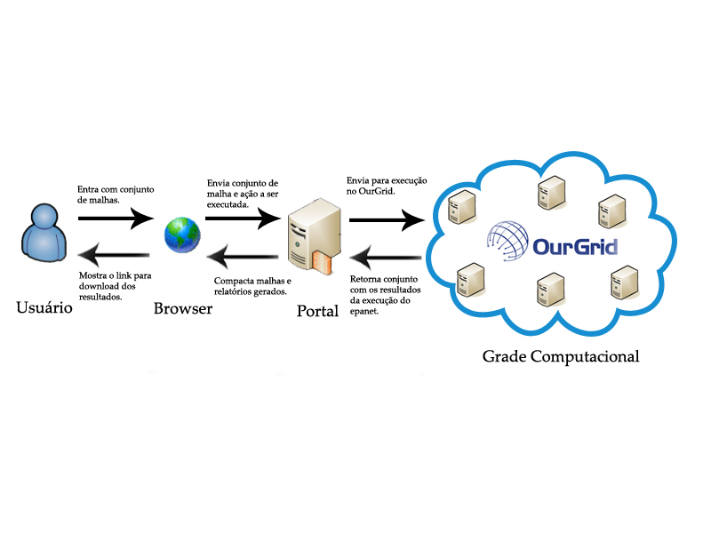

Um dos grandes motivos para que fosse utilizado um portal é que ao final do desenvolvimento do EpanetGrid, nenhuma vez este foi utilizado. E as causas deste desuso foram:
- Configuração do ambiente: Para utilização do EpanetGrid, o usuário precisa ter instalado e configurado o MyGrid.
- Sistema Operacional: O usuário precisa obrigatoriamente utilizar Linux para rodar a aplicação, pois o MyGrid atualmente só roda em ambiente Linux.

- Geração de cenários: Possibilidade de geração de diversos cenários, sendo possível efetuar a simulação posteriormente. A especificação pode ser encontrada no apêndice
- Simulação de cenários: No portal deve ser possível fazer o upload de um conjunto de malhas para que sejam simuladas no OurGrid.
- Gerador de relatório compilado: Todas as simulações devem conter 2 arquivos que contenham um resumo dos resultados e informações de desempenho e máquinas utilizadas nas simulações.
- Atendimento de demandas: Verificação da capacidade máxima de demanda para uma rede sem que ocorram falhas no abastecimento.
- Dimensionamento: Definição um conjunto de cenários, dado um conjunto de restrições, para minimização dos custos.
- Algoritmo Genético: Possibilidade de execução de um algoritmo genético no portal. Funcionalidade cancelada devido ao tempo que levaria para implementação, e a existência de funcionalidades com maior prioridade.
- Regras: Geração de controle de bombas a partir de um conjunto de regras. Cancelado, pois a definição destas regras não estava consolidada, à espera da conclusão do mestrado de Ivonaldo de Souza Lacerda.

Requisitos não-funcionais

- Documentação
Ao final de cada etapa dois manuais foram gerados. Manual do programador, para auxiliar a evolução da ferramenta que será feita por outras pessoas, e o manual do usuário que mostra de maneira simples como fazer uso do portal.

- Perfil dos usuários
Os usuários alvo do portal, são principalmente alunos de graduação, pós-graduação.

Projeto da aplicação

Arquitetura

Durante o desenvolvimento, optamos dela utilização do modelo em 3 camadas: apresentação, negócio e dados. Escolhemos este modelo, pois permite que as camadas de apresentação e de dados sejam completamente substituídas sem que qualquer alteração seja feita na camada de negócio. Assim, programadores futuros poderiam, por exemplo, alterar o banco de dados utilizado sem nenhum efeito colateral nas outras camadas.

Camada de apresentação

A interface do sistema é modelada na camada de apresentação, na arquitetura em 3 camadas. De acordo com a figura 1, o usuário através de um browser acessa via http a camada de apresentação, Todas as páginas acessáveis pelo usuário encontram-se rodando em um servidor Tomcat. Através destas páginas, todas as funcionalidades implementadas podem ser acessadas.
Dentre os serviços disponíveis de serem acessados na camada de aplicação, temos:
- Resultados: Todos os resultados de execuções podem ser visualizados. Contem informações como a data de execução, o tempo de processamento, e os arquivos de entrada e saída.
- Simulação: O usuário carrega um arquivo compactado no formato ZIP, que contem todas as malhas que devem ser simuladas. O resultado final pode ser visualizado na página de resultados.
- Geração de Cenários: A malha base é carregada na página, e os dados de variação de propriedades são editados. O usuário pode optar por apenar gerar os cenários, ou após gerar, simular todos.
- Jobs: Aba de acompanhamento do status da execução das simulações.
- Atendimento de demanda: Aba de execução do atendimento de demandas para as simulações (funcionalidade em fase inicial de desenvolvimento)
- Dimensionamento: Aba de execução de dimensionamento de cenários. (funcionalidade ainda a ser implementada)

As telas das funcionalidades podem ser visualizadas no apêndice D, e as especificações no apêndice A.

Camada de negócio

A camada de negócio encerra 4 funcionalidades principais:
- Modelo em objetos dos elementos hidráulicos especificados pelo simulador EPANET. Também executa a transformação dos arquivos definidos pelo EPANET, que descrevem as redes hidráulicas, no modelo de objetos.
- Manipulações do simulador EPANET. Estas manipulações envolvem a montagem do ambiente usado pelo simulador (configuração de parâmetros e dados de entrada), extração de informação dos dados de saída, por exemplo, número de alarmes na operação da rede hidráulica, propriedades físicas dos elementos da malha etc.
- Comunicação com o middleware de computação em grade. Nesta funcionalidade está inserido o gerenciamento de submissão de tarefas e recebimento de resultados. Assim como a configuração das tarefas que serão executadas na grade.
- Aplicações sobre o EPANET, estas aplicações que se relacionam com as funcionalidades acima, entre elas o módulo gerador de cenários, o dimensionamento e o atendimento de demandas.

Camada de dados

Nesta camada encontra-se a classe que executa as operações de inserção, remoção e pesquisa dentro do banco de dados. Todos os dados são salvos em um servidor de dados HSQLDB, como foi escrito anteriormente. É um servidor simples e com um desempenho razoável e que utiliza poucos recursos.

Evolução do projeto

Verificação e Validação

Os testes feitos durante o desenvolvimento de um software têm relação direta com a qualidade do produto, vários tipos de testes, como já descrito em secções anteriores, foram criados e são usados em processos de engenharia de software. Sabemos que o software é tão bom quanto seus testes, mas resta o problema de definir a qualidade do teste, em alguns deles como os testes de aceitação isto não é um problema tão grave porque de certa forma eles são a transcrição direta dos requisitos do cliente, mas em testes de unidade como definir se um teste é bom? Uma abordagem é verificar as porções de código que são chamadas durante a execução da bateria de teste, este conceito é chamado de cobertura de código. A mensuração da cobertura deve fazer parte do ciclo de desenvolvimento, enquanto os testes são desenvolvidos a eficácia em termos de cobertura deve ser considerada e se não atingir o grau especificado escreve mais testes até atingir a marca desejada. Existem ferramentas que fazem esta análise, por exemplo, o Clover e o Cobertura [6].
Escolhemos o Clover para a análise do nosso projeto. Ele define o conceito de Percentagem de cobertura[7] que é construído da seguinte forma:

TPC = (BT + BF + SC + MC)/(2*B + S + M)

BT - branches that evaluated to "true" at least once
BF - branches that evaluated to "false" at least once
SC - statements covered
MC - methods entered

B - total number of branches
S - total number of statements
M - total number of methods
Este é o relatório da cobertura do código para a situação atual do Portal EpanetGrid:

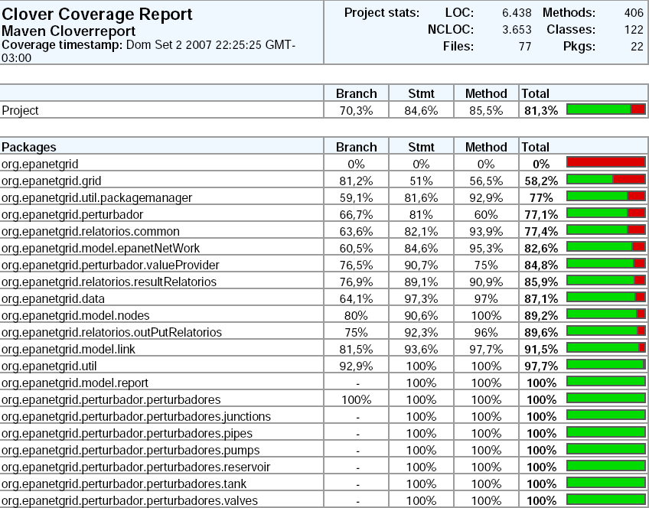

Outro parâmetro que a equipe utilizou foi quantidade de bugs por linha de código. Usamos para isto um software de análise estática do código fonte, o FindBugs. Ele procurar por padrões de defeitos nó código, por exemplo, streams não fechados corretamente, manipulação incorreta de valores limites de tipos primitivos, uso incorreto de primitivas de sincronização etc.
Infelizmente a equipe de desenvolvimento deve contato com a ferramenta apenas no fim do ciclo de desenvolvimento do produto, devido a isto não foi possível ter uma análise da evolução da qualidade do código em relação ao número de bugs presentes no mesmo.
O FindBugs reportou o seguintes bugs:

bugs: 22
bad practices:6
correctness:3
malicious code vulnerability:1
performance:12

Segundo [Nathaniel Ayewah et al 2007] [8], num estudo em que realizou-se análise estática de softwares como o Sun JDK, Jboss, NetBeans e outros,observou-se o número médio de defeitos sendo 0.3 - 0.6 /KLocNCSS (avisos de corretude médios e altos por 1000 linhas de código excluído os comentários). Seguindo este parâmetro o Portal EpanetGrid teria um número médio de defeitos de 1,09. Dentro dos bugs encontrados apenas 4 se encaixam na categoria de avisos de alta importância, os 18 restantes são tidos como normais. A equipe acha este número elevado diante da simplicidade e tamanho do código gerado e está trabalhando para resolver todos os bugs detectados.

Big Chart

As figuras abaixo mostram a evolução do código do sistema no decorrer das iterações:

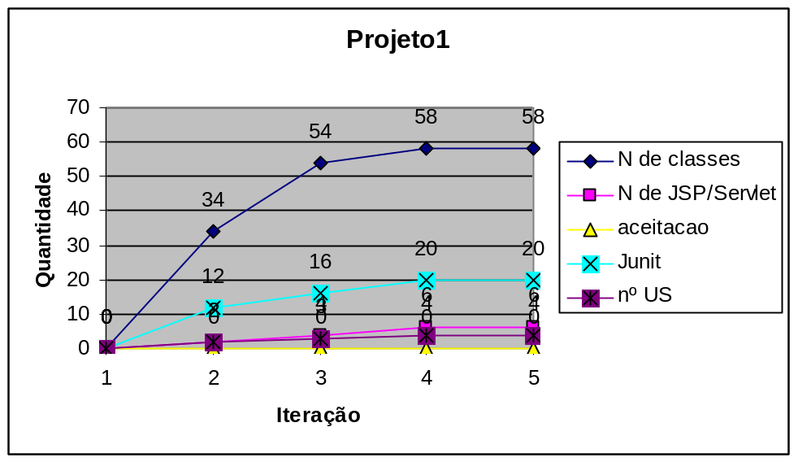
Figura 1.

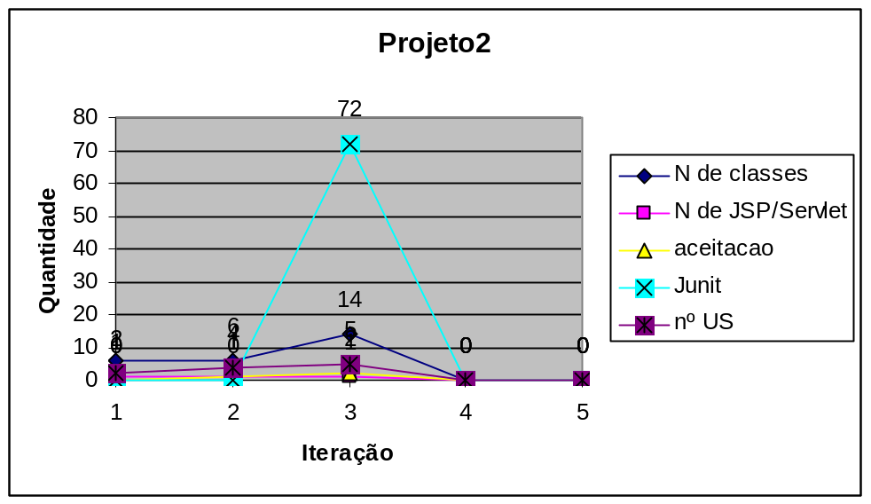
Figura 2.

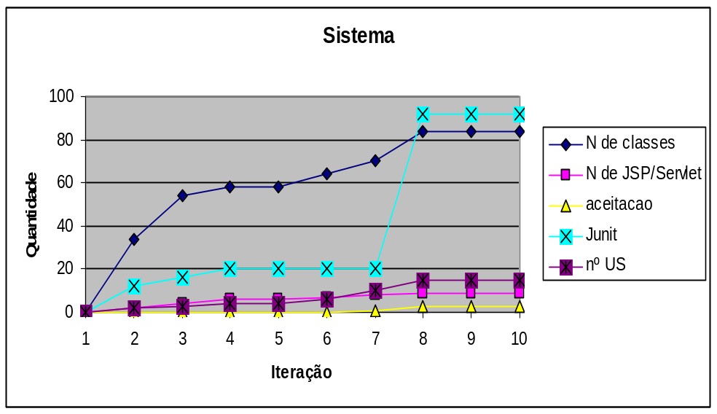
Figura 3.

É importante notar a influência que a adoção de ferramentas de verificação de qualidade de código como o Clover pode exercer no desenvolvimento. Note que na figura 2 o aumento no número de testes na terceira iteração. Embora a melhor prática fosse adotar estas ferramentas desde o início do desenvolvimento os resultados são expressivos como pode ser visto na secção 5.2.2.1 a porcentagem de código coberto pelos testes.

Disponibilização

O sistema desenvolvido encontra-se em funcionamento em uma máquina do laboratório de hidráulica, para acessá-lo basta utilizar um browser e acessar o endereço http://web.hidro.ufcg.edu.br:8080/epanetgridportal/.
O sistema foi desenvolvido para rodar em Internet Explorer versão 6 ou superior e Firefox versão 2 ou superior. A Utilização de versões anteriores não é recomendada, pois não existem garantias do funcionamento correto. A opção de rodar Java Script deve estar habilitada, todas as páginas implementadas fazem uso desta tecnologia.

Publicações

Ao final da primeira etapa, um artigo foi produzido, submetido e aceito. Este se encontra no apêndice B.

Conclusões

No tocante das funcionalidades do sistema que foram desenvolvidas, a equipe encontra-se satisfeita. O sistema está já está em funcionamento em uma máquina do laboratório de hidráulica e disponível para que interessados possam utilizar o portal. No portal o usuário pode encontrar informações de como conseguir um login para utilização do mesmo.
A disciplina foi de fundamental importância para “simular” uma situação real, que pode vir a ser encontrada no mercado de trabalho futuramente. Planejamento, implementação, mudanças de requisitos, erros, cumprimento, ou não, do que foi planejado, foram as situações vivenciadas durante todo o processo de desenvolvimento.
Uma das lições aprendidas é que quando código de terceiros serão utilizados/alterados é de fundamental importância que o tempo seja estimado com bastante cuidado. A sua utilização pode acarretar em bugs, ou atrasos na durante a fase de implementação devido ao código ter sido pouco testado ou esteja mal documentado.
Codificação de aplicações que utilizem uma grade computacional pode ser uma atividade que precise ser estimada com bastante cautela. Não que seja difícil implementar o código, mas a depuração de possíveis erros que venham à ocorrer é mais complicada e demorada. Mesmo com um pouco de experiência no desenvolvimento de aplicações que utilizem o OurGrid, um tempo considerável foi gasto para descobrir origem de alguns bugs.
Um importante detalhe que não foi utilizado durante o planejamento foi a estimação de buffers de contingência, com isso, atraso surgiram devido a problemas ocorridos durante o desenvolvimento.
Um fator importante para que o software ao final esteja com uma boa qualidade é a empolgação e o tempo dedicado durante a fase de desenvolvimento de toda equipe. Apesar de o software ter vários interessados no produto final, pouco foi visto no tocante da utilização para fase de testes alfa e de usabilidade.
Apesar dos diversos imprevistos ocorridos durante o projeto, muito das funcionalidades foram desenvolvidas, e rodando em um servidor localizado no laboratório de hidráulica.

Referências Bibliográficas.

GOMES FILHO, M. F. ; GALVÃO, C. O. ; LUCENA, D. B. ; BECKER, C. T. ; PONTES, A. L. . Contribuição das chuvas de janeiro de 2004 para o armazenamento de água na Paraíba. In: XIII Congresso Brasileiro de Meteorologia, 2004, Fortaleza. Anais do XIII Congresso Brasileiro de Meteorologia. Brasília : Sociedade Brasileira de Meteorologia, 2004. p. 1-10.

ROSSMAN, L. A. (2000). EPANET 2 – Users Manual. U.S. Environmental Protection
Agency – EPA. Cincinnati, Ohio. (Disponível em
http://www.epa.gov/nrmrl/wswrd/epanet.html).

GALVÃO, C.; BARBACENA, M.; MACHADO, E.; LACERDA, I. (2006). Simulações
intensivas de redes de abastecimento de água utilizando o epanet em grade computacional.
In: VIII Simpósio de Recursos Hídricos do Nordeste, Gravatá-PE.

[1] ProjetoSegHidro. Disponível em:
http://seghidro.lsd.ufcg.edu.br
Acessado em: setembro de 2007

[2] Portal ProjetoSegHidro. Disponível em:
http://portalseghidro.dca.ufcg.edu.br/
Acessado em: setembro de 2007

[3] OurGrid Portal. Disponível em:
http://serrano:8080/OurGridPortal/
Acessado em: setembro de 2007

[4] Projeto Maven. Disponível em:
http://maven.apache.org
Acessado em: setembro de 2007

[5] Projeto FindBugs. Disponível em:
http://findbugs.sourceforge.net
Acessado em: setembro de 2007

[6] Projeto Cobertura. Disponível em:
http://cobertura.sourceforge.net
Acessado em: setembro de 2007

[7] Projeto FindBus, definição do conceito de Percentagem de cobertura Disponível em:
http://www.cenqua.com/clover/doc/coverage/intro.html
Acessado em: setembro de 2007

[8]N Ayewah, W Pugh, JD Morgenthaler, J Penix, YQ - Proceedings of the 7th ACM SIGPLAN-SIGSOFT workshop on program analysis for Software Tools and Engineering 2007 - portal.acm.org

[9] Projeto Clover.
Disponível em:
http://www.atlassian.com/software/clover/
Acessado em: setembro de 2007

Apêndices

Apêndice A

Especificações

Especificação da utilização remota do EpanetGrid atual

Deverá ser permitido o acesso remoto de usuários através do portal (estrutura do portal SegHidro) com upload dos arquivos necessários para execução do EpanetGrid atual. Após o upload, a execução do mygrid deve ser imediatamente disparada utilizando um peer público. Após essa execução e geração dos resultados, deve ser disponibilizado para o usuário o download dos arquivos de saída com os resultados do experimento.

- Acesso do usuário ao portal

Ao acessar o site do EpnetGrid deve ter um link para o portal, onde três dados de entrada devem ser requeridos para o usuário:
- Nome do usuário
- Senha (requerida para download dos arquivos)
- Upload dos arquivos de entrada

- Upload dos arquivos de entrada e análise de consistência

Os arquivos de entrada devem ser fornecidos pelo usuário em uma pasta compactada, contendo todas as malhas a ser simuladas. Cada malha deve ser fornecida em um formato de descrição de malhas definido no toolkit do epanet (formato inp: Input Format File) e devem ser nomeadas e numeradas da seguinte forma:
NomeDaMalha-1
NomeDaMalha-2
NomeDaMalha-3
:
:
NomeDaMalha-n

Onde n é a quantidade de malhas a ser simuladas. Essa quantidade deve ser limitada em 1.000 malhas, caso a quantidade de malhas exceda esse número o usuário deve ser informado.

Após o upload da pasta com os arquivos, a mesma deve ser descompactada e deve ser realizada as seguintes análises de consistência:
- Se as malhas estão nomeadas com a mesma descrição
- Se a numeração das malhas está iniciando em 1 e terminando em n
- Se a numeração das malhas está com os números seqüenciais
- Se existe um hífen separando a descrição da numeração das malhas

Em qualquer caso em que a análise de consistência detectar um erro, deve aparecer a seguinte mensagem ao usuário: “Nomeie as malhas com os arquivos de descrição das malhas de acordo com o modelo fornecido”. Nesse caso, a execução do MyGrid não será iniciada.
Após esta etapa, deverá ser realizada a análise de consistência nos arquivos de malhas para verificar se os mesmos estão solicitando a emissão de algum relatório de saída das simulações (Figura 1), da seguinte forma: Na opção [REPORT] deve ter o seguinte comando:
FILE NomeDoRelatorio-1.txt

Caso os arquivos de descrição da malha não contenham o comando citado deve aparecer a seguinte mensagem ao usuário: “Os relatórios com os resultados das simulações não serão gerados, deseja continuar?”.
Caso as verificações a seguir não sejam válidas, deve aparecer a seguinte mensagem ao usuário: “Os relatórios com os resultados da simulação não serão gerados corretamente, deseja continuar?”.
- Se os relatórios estão nomeados com a mesma descrição
- Se a numeração dos relatórios está coincidindo com a numeração da respectiva malha

Caso o usuário responda afirmativamente a qualquer das perguntas acima, inicia-se a execução do MyGrid.

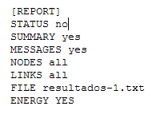
Figura 1 – Trecho de um arquivo de descrição de malha com geração do relatório de saída

- Execução do MyGrid

As seguintes etapas deverão ser executadas após o upload e análise dos arquivos fornecidos pelo usuário:
- Geração do arquivo jdf (job description file). Esse arquivo deve ser gerado seguindo o modelo abaixo (ou similar):

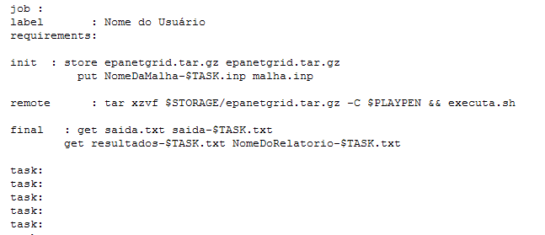
Colocar o nome do usuário
Colocar o nome da malha
Colocar o nome do relatório
Número de tasks igual a n
Figura 2 – Exemplo do arquivo jdf para a execução do MyGrid

- Os arquivos com os relatórios, bem como os arquivos saída.txt gerados automaticamente devem ser compactados em uma pasta nomeado como “ResultadosNomeDoUsuario”.
- Deve ser gerado um arquivo com o resumo da execução do MyGrid, nomeado como “InformacoesGridNomeDoUsuario.txt” com as seguintes informações:
    - Tempo total de execução
    - Número de máquinas diferentes utilizadas
    - Número de máquinas diferentes utilizadas com sucesso
    - Número de réplicas FINISHED
    - Número de réplicas FAILED
    - Número de réplicas ABORTED

- Download resultados

A qualquer instante, ao digitar o nome do usuário e a senha correta, deve ser fornecido ao usuário o arquivo “InformacoesGridNomeDoUsuario.txt” e a pasta compactada “ResultadosNomeDoUsuario” para download.
Caso o experimento ainda não tenha sido concluído, deve aparecer para o usuário a quantidade de tasks FINISHED, a quantidade de tasks RUNNING e a quantidade de tasks FAILED até o momento.

- Testes de Aceitação

Teste de Análise de Consistência

- Teste 1: Deve aparecer a seguinte mensagem: “Nomeie as malhas com os arquivos de descrição das malhas de acordo com o modelo fornecido”.

- Teste 2: Deve aparecer a seguinte mensagem: “Nomeie as malhas com os arquivos de descrição das malhas de acordo com o modelo fornecido”.

- Teste 3: Deve aparecer a seguinte mensagem: “Os relatórios com os resultados das simulações não serão gerados, deseja continuar?”.

- Teste 4: Deve aparecer a seguinte mensagem: “Os relatórios com os resultados das simulações não serão gerados, deseja continuar?”.

Teste de Utilização do EpanetGrid

- Teste 5

Especificação do Gerador de Malhas e Cenários

A versão ideal desta ferramenta deve ser capaz de dada uma malha editada utilizando a interface gráfica do software Epanet (*.net) gerar um arquivo com a descrição dessa malha/cenário no formato de descrição de malhas definido no toolkit do epanet (*.inp). No entanto, para atingir essa versão ideal é necessária uma análise detalhada e rigorosa de todos os elementos e funcionalidades do software Epanet e de sua correspondente descrição através do arquivo de descrição no modelo fornecido pelo programmer’s toolkit e das funções de programações disponibilizadas neste toolkit.
A versão inicial do Gerador de Malhas e Cenários receberá, portanto, o arquivo *.inp como um dado de entrada, e as variações desejadas pelo usuário nessa malha ou cenário descrito para geração dos diversos arquivos para simulação.
Os dados possíveis de modificação são todos os listados no toolkit do epanet, os quais podem ser obtidos em:
- Abrir o toolkit selecionar a opção Index na barra de menu
- Escolher a opção Input File
- Clicar em Input File Format, a seguinte janela será aberta:

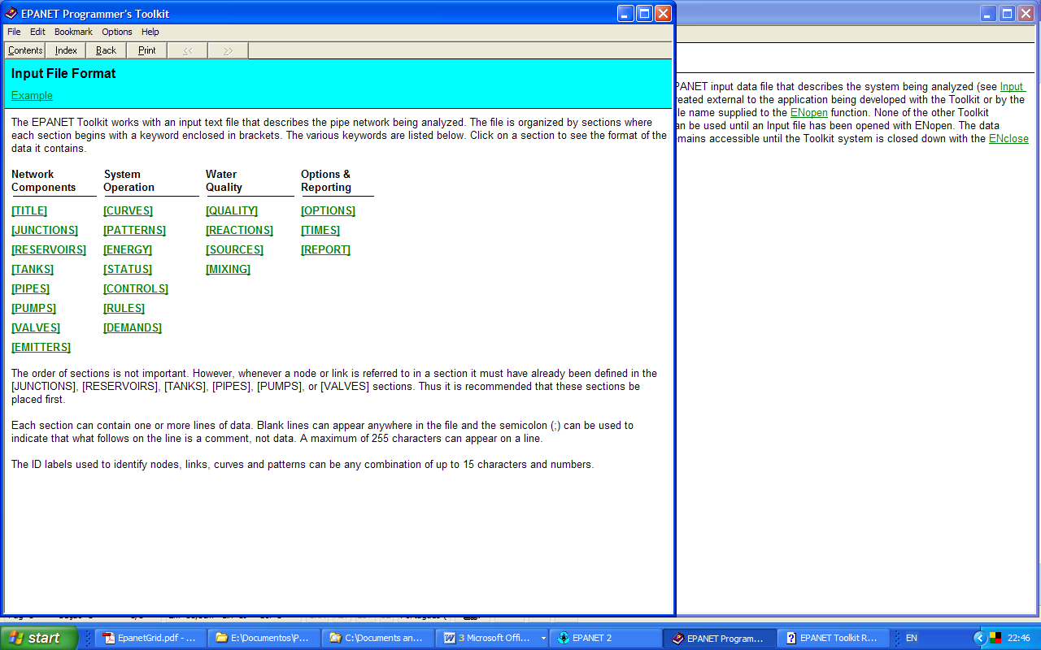
Figura 3 – Input File Format no toolkit do Epanet

Como pode ser observado na figura, os dados de entrada para descrição dos arquivos podem ser divididos em quatro classes: Componentes da Rede (Networks Components); Operação do Sistema (System operation); Qualidade de água (Water Quality) e Opções & relatórios (Options & Report).
Ao clicar em cada item de cada classe será mostrado como esses dados devem ser editados no arquivo *.inp com exemplos dessa edição. Ao clicar em Pipes, por exemplo, é mostrado como os dados de entrada dos tubos do sistema devem ser editados, como os nós a montante e jusante dos tubos, o comprimento, o diâmetro, a rugosidade, entre outras.

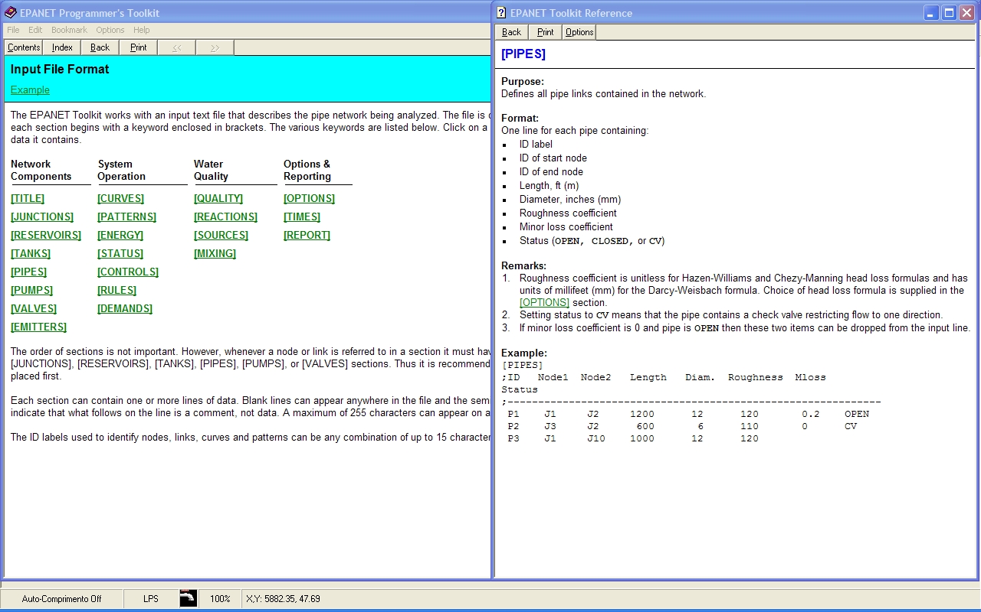 Figura 4 – Instruções e exemplo da edição de tubos na formato *.inp

A interface gráfica deste gerador poderia colocar em uma árvore as quatro classes principais e, dento delas, os itens possíveis. Ao escolher um item o usuário deve digitar a identificação do elemento (ID) e a propriedade a variar e deve selecionar entre uma das opções de variação a seguir, preenchendo seus respectivos dados de entrada:
- O valor máximo e mínimo da variável e a quantidade de malhas: nesse caso a discretização será feita a intervalos constante
- A porcentagem de variação e a quantidade de malhas: nesse caso, após determinar o valor máximo e mínimo da variável, a discretização será feita a intervalos constantes
- O valor mínimo da variável, a discretização e a quantidade de malhas
- O valor mínimo e máximo da variável e a discretização

O Gerador de Malhas e Cenários deve gerar tantas malhas quantas forem necessárias para atender a variação requerida pelo usuário e deve nomeá-las e numerá-las da seguinte forma:
NomeDaMalhaOriginal-1
NomeDaMalhaOriginal-2
NomeDaMalhaOriginal-3
:
:
NomeDaMalhaOriginal-n
Onde n é a quantidade de variações realizadas pelo Gerador + 1, já que a malha de índice 1 é a própria malha inicial.

Os dados de entrada não numéricos, como open e closed nos tubos (pipes), o nome dos padrões (patterns) utilizados nos nós (junctions), entre outros, devem ter variações definidas por intervalos de malhas, onde a cada novo intervalo o usuário digita o valor da propriedade.
Da malha 1 a malha 10: Closed
Da malha 11 à malha 50: Open

Os casos dos itens Control e Rules, na classe System Operation, onde são editados pequenos trechos de programação a serem seguidos, a variação deve ser definida por intervalo, como no caso acima, sendo que, a cada novo intervalo adicionado o usuário deve digitar um novo trecho de programação.
No caso dos itens Curves e Patterns na classe System Operation, e similares, onde existem vários dados numéricos para um único elemento, a interface do Gerador deve prever várias variações, uma para cada valor.

Independente da solicitação do usuário, no campo destinado à geração do arquivo de saída (Item Report na classe Options & Report), deve ser adicionado um hífen seguido de um índice numérico equivalente ao número com o qual o arquivo de malha for numerado.

Essa ferramenta deve ser colocada no site do EpanetGrid disponível para download e livre utilização pelo usuário, facilitando na geração de suas malhas e utilização da interface especificada na UserStory1.1, a qual requer como dado de entrada essas malhas nomeadas e numeradas como descrito acima.

Teste de Aceitação

- Teste 1:
Malha: MalhaTeste1
Seleção na àrvore: Networks Components→Tanks
Elemento e propriedade: R1 Elev.
Variação tipo 3: Valor mínimo: 600
Discretização: 10
Quantidade de malhas: 10

Especificação da utilização remota do EpanetGrid com o gerador de malhas e cenários

Para facilitar ainda mais a vida do usuário, ao invés de realizar o download e instalar o Gerador de Malhas e Cenários, os campos editáveis dessa ferramenta poderão ser editados remotamente, através do portal.



ESPECIFICAÇÃO DA FERRAMENTA DE DIMENSIONAMENTO NO EPANETGRID

- ALTERAÇÕES NA INTERFACE DO PORTAL:

Após login do usuário, devem ser criadas as seguintes abas:

- Simulação
- Gerador de cenários (já existente)
- Atendimento de demandas
- Dimensionamento
- Jobs (já existente)

  - Aba Simulação

A aba simulação é a que será aberta inicialmente como default, e deverá conter apenas a interface referente ao upload dos arquivos contendo as malhas a serem simuladas.

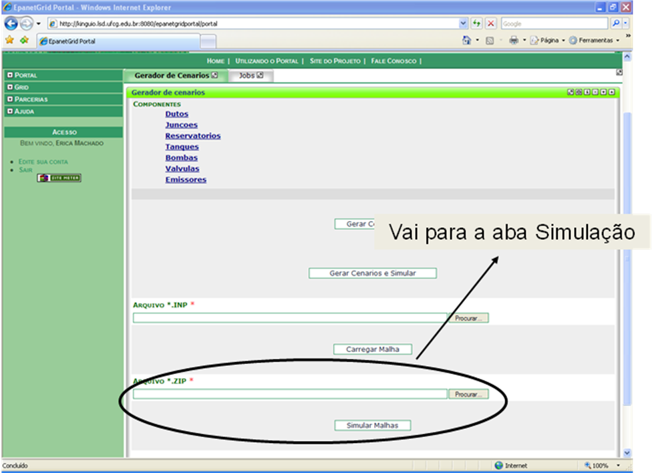

  - Aba Atendimento de demandas

Para uma rede qualquer, nova ou com muito tempo de uso, o objetivo é avaliar quanto se pode aumentar as demandas atendendo as restrições de operação. A interface dessa aba deve conter os seguintes dados de entrada:
- Um botão denominado Junções, sendo que ao clicar deve ser exibido todos os nós da malha para escolha dos que serão avaliados. Deve ter a opção selecionar todos.
- Um campo para edição da Pressão máxima nos nós (m)
- Um campo para edição da Pressão mínima nos nós (m)
- Um campo para edição da Velocidade máxima nos dutos (m/s)
- Um campo para edição da Velocidade mínima nos dutos (m/s)
- Um campo para edição do Aumento na demanda (%)
- Um campo para edição da Discretização (%)
- Opção Gerar cenários
- Opção Gerar cenários e simular

Obs.: o dado aumento da demanda deverá apresentar como valor default 100% e o dado discretização 5%. Os dados de pressão e velocidade não devem ter valores default e sua edição pelo usuário não é obrigatória.

Ao clicar em gerar cenários todas as malhas devem ser criadas, sendo uma para cada discretização do valor do consumo base. Por exemplo, ao selecionar as junções N1 e N5, com aumento da demanda de 20% e discretização de 10%, duas malhas devem ser geradas: a primeira com um aumento de 10% no consumo base das junções N1 e N5 e a segunda com um aumento de 20% no consumo base das junções N1 e N5.

Ao clicar em gerar cenários e simular as seguintes etapas deverão ocorrer:

- Primeira etapa: simulação das malhas
- Segunda etapa:
1⁰ – eliminar as soluções que geraram alarmes (Warning no arquivo saída.txt);
2⁰ – eliminar as soluções que geraram pressões maiores que as máximas de projeto;
3⁰ – eliminar as soluções que geraram pressões menores que as mínimas de projeto;
4⁰ – eliminar as soluções que geraram velocidades maiores que as máximas de projeto;
5⁰ – eliminar as soluções que geraram velocidades menores que as mínimas de projeto;

Obs.: quando o usuário não editar limites de pressão ou de velocidade, os itens 2⁰ a 5⁰ correspondentes devem ser ignorados.

c) Terceira etapa: selecionar a melhor solução viável (maior demanda).
Após análise deverá ser exibido na interface gráfica o maior aumento possível (%) referente a melhor solução viável. Essa malha deverá ficar disponibilizada para download.
Além disso, a planilha Resumos.xls deve ser gerada e disponibilizada para download, assim como nas abas de simulação e gerador de cenários.

  - Aba Dimensionamento

A aba dimensionamento deve ter uma interface semelhante a aba Gerador de cenários, no entanto, o invés de componentes deve ter Aplicações, com as seguintes possibilidades: Diâmetro da tubulação, Cotas dos reservatórios, Curvas características. O usuário pode escolher uma única aplicação ou mais de uma.

1ª APLICAÇÃO: Dimensionamento da tubulação

PROJETO DE REDE DE DISTRIBUIÇÃO DE ÁGUA SEM BOMBEAMENTO

Criada uma topologia de rede no EPANET o objetivo do dimensionamento é a obtenção da rede de menor custo que atenda todas as condições de preestabelecidas no projeto, tais como: pressões máximas e mínimas, velocidades máximas e mínimas, horários de funcionamento, demandas, etc. O dimensionamento, neste caso, é, portanto, uma função do diâmetro das tubulações e de seus comprimentos.
No EPANET o comprimento de um duto é limitado por dois nós consecutivos. Logo, quanto maior a discretização do comprimento dos dutos, ou seja, maior o número de nós na rede, melhor será o dimensionamento. No entanto, o maior número de combinações possíveis de diâmetros implica em elevação no tempo de processamento na busca da solução mais viável.
Ao selecionar esta aplicação deverá surgir um botão denominado Opções de diâmetros, onde o usuário cadastra os diâmetros possíveis de serem avaliados e demais propriedades como mostra a tabela a seguir.

Diâmetro Nominal (DN) | Diâmetro Interno (DI) (mm) | Custo Unitário (CU) (R$/m)
50 | 53,4 | 3,54
75 | 75,6 | 6,74
100 | 108,4 | 12,8
150 | 156,4 | 23,41
200 | 204,2 | 39,24
250 | 252,0 | 58,52
300 | 299,8 | 83,12

Além disso, esta interface deve conter:
- Um botão denominado Dutos, sendo que ao clicar deve ser exibido todos os dutos da malha para escolha dos que serão dimensionados. Deve ter a opção selecionar todos.
- Um campo para edição da Pressão máxima nos nós (m)
- Um campo para edição da Pressão mínima nos nós (m)
- Um campo para edição da Velocidade máxima nos dutos (m/s)
- Um campo para edição da Velocidade mínima nos dutos (m/s)
- Opção Gerar cenários
- Opção Gerar cenários e dimensionar

Ao clicar em gerar cenários todas as malhas devem ser criadas, considerando todas as combinações de diâmetro interno para os dutos avaliados com exceção das combinações que resultam em diâmetros à montante inferior do que diâmetro à jusante.
Ao clicar em gerar cenários e dimensionar as seguintes etapas deverão ocorrer:

a) Primeira etapa do dimensionamento: execução das simulações

As tarefas do EPANETGRID serão executadas com o Diâmetro Interno (DI) das tubulações.

b) Segunda etapa do dimensionamento: eliminação das soluções inviáveis:

1⁰ – eliminar as soluções que geraram alarmes (Warning no arquivo saída.txt);
2⁰ – eliminar as soluções que geraram pressões maiores que as máximas de projeto;
3⁰ – eliminar as soluções que geraram pressões menores que as mínimas de projeto;
4⁰ – eliminar as soluções que geraram velocidades maiores que as máximas de projeto;
5⁰ – eliminar as soluções que geraram velocidades menores que as mínimas de projeto;

c) Terceira etapa do dimensionamento: avaliação das soluções viáveis:

1⁰ – listar em ordem decrescente as soluções de menores custos da rede:
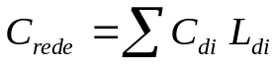
Onde:
C_{rede} – custo da rede (R$);
C_{di} - custo do tubo com diâmetro di (R$/m);
L_{di} – comprimento do duto com diâmetro di (m).

2⁰ – selecionar a solução de menor custo;
3⁰ – em caso de empate para a solução de menor custo, selecionar a que gerou maior excesso de pressão na rede (somatório de todas as pressões nos nós).

Após análise deverá ser disponibilizada para download a malha referente à melhor solução.
Além disso, a planilha Resumos.xls deve ser gerada e disponibilizada para download com a adição de uma aba denominada dimensionamento, que apresenta as soluções desta terceira etapa ordenadas com os respectivos valores de custos.

2ª APLICAÇÃO: Dimensionamento das cotas dos reservatórios

Ao selecionar esta aplicação deverá surgir uma interface semelhante à do gerador de cenários, mas, na seção componentes apenas o item Reservatórios e na seção propriedades apenas o item Cota.
Deve ser possível selecionar e editar todos os reservatórios de uma única vez.
Além disso, esta interface deve conter:
- Um campo para edição da Pressão máxima nos nós (m)
- Um campo para edição da Pressão mínima nos nós (m)
- Um campo para edição da Velocidade máxima nos dutos (m/s)
- Um campo para edição da Velocidade mínima nos dutos (m/s)
- Opção Gerar cenários
- Opção Gerar cenários e dimensionar

Ao clicar em gerar cenários todas as malhas devem ser criadas, considerando todas as variações de cotas possíveis para os reservatórios.
Ao clicar em gerar cenários e dimensionar as seguintes etapas deverão ocorrer:

a) Primeira etapa do dimensionamento: execução das simulações

b) Segunda etapa do dimensionamento: eliminação das soluções inviáveis:

1⁰ – eliminar as soluções que geraram alarmes (Warning no arquivo saída.txt);
2⁰ – eliminar as soluções que geraram pressões maiores que as máximas de projeto;
3⁰ – eliminar as soluções que geraram pressões menores que as mínimas de projeto;
4⁰ – eliminar as soluções que geraram velocidades maiores que as máximas de projeto;
5⁰ – eliminar as soluções que geraram velocidades menores que as mínimas de projeto;

c) Terceira etapa do dimensionamento: escolha da melhor solução:

A melhor solução será a que gerou maior excesso de pressão na rede (somatório de todas as pressões nos nós em todos os instantes).
Após análise deverá ser disponibilizada para download a malha referente à melhor solução.
Além disso, a planilha Resumos.xls deve ser gerada e disponibilizada para download com a adição de uma aba denominada dimensionamento, que apresenta as soluções desta terceira etapa ordenadas com os respectivos valores de somatório de pressão.

Obs.: ao selecionar a opção tubulação e cotas dos reservatórios simultaneamente, o ordenamento das soluções para escolha da melhor é feito considerando inicialmente os custos e, em caso de empate, a pressão.

3ª APLICAÇÃO: Dimensionamento das curvas características

Ao selecionar esta aplicação deverá surgir uma interface semelhante à do gerador de cenário, mas, na seção componentes apenas o item Bombas e na seção propriedades apenas o item Curva da bomba. Na escolha das curvas possíveis, não deve ter edição de dados, e sim uma listagem de todas as curvas de bombas possíveis para seleção. Essa informação deve ser obtida no item [CURVES] tipo [PUMP] do arquivo .inp da malha base.
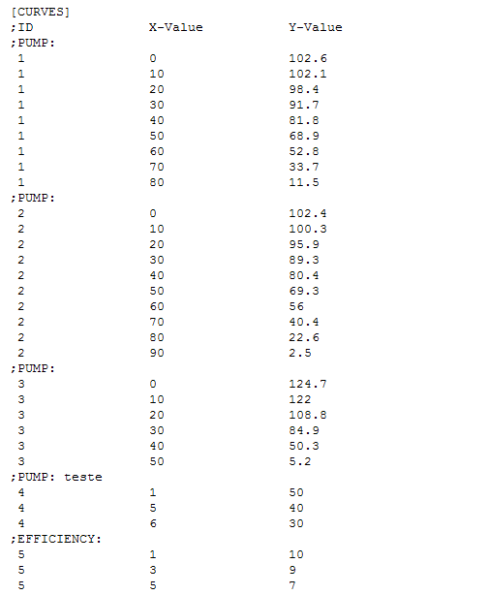

Além disso, esta interface deve conter:
- Um campo para edição da Pressão máxima nos nós (m)
- Um campo para edição da Pressão mínima nos nós (m)
- Um campo para edição da Velocidade máxima nos dutos (m/s)
- Um campo para edição da Velocidade mínima nos dutos (m/s)
- Taxa de inflação
- Taxa de juros
- Alcance do projeto
- Opção Gerar cenários
- Opção Gerar cenários e dimensionar

Ao clicar em gerar cenários todas as malhas devem ser criadas, considerando todas as variações de curvas possíveis para as bombas.

a) Primeira etapa do dimensionamento: execução das simulações

b) Segunda etapa do dimensionamento: eliminação das soluções inviáveis:

1⁰ – eliminar as soluções que geraram alarmes (Warning no arquivo saída.txt);
2⁰ – eliminar as soluções que geraram pressões maiores que as máximas de projeto;
3⁰ – eliminar as soluções que geraram pressões menores que as mínimas de projeto;
4⁰ – eliminar as soluções que geraram velocidades maiores que as máximas de projeto;
5⁰ – eliminar as soluções que geraram velocidades menores que as mínimas de projeto;

c) Terceira etapa do dimensionamento: avaliação das soluções viáveis:

1⁰ – listar em ordem decrescente as soluções de menores custos de operação;
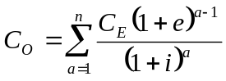
Onde:
C_{O} – custo operacional (R$);
C_{E} – custo da energia (R$) obtido do EPANET;
e – taxa de inflação;
i – taxa de juros;
a – tempo (ano).

Após análise deverá ser disponibilizada para download a malha referente à melhor solução.
Além disso, a planilha Resumos.xls deve ser gerada e disponibilizada para download com a adição de uma aba denominada dimensionamento, que apresenta as soluções desta terceira etapa ordenadas com os respectivos valores de custo de operação.

Obs.: ao selecionar a opção curvas e cotas reservatórios simultaneamente, o ordenamento das soluções para escolha da melhor é feito considerando inicialmente os custos de operação e, em caso de empate, a pressão.

Obs.: ao selecionar a opção curvas e tubulação simultaneamente, o ordenamento das soluções para escolha da melhor é feito considerando inicialmente os custos totais e, em caso de empate, a pressão, onde o custo total (C_{rede}) é dado por:

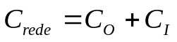
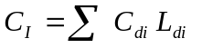
Onde:
C_{rede} – custo da rede (R$);
C_{O} – custo operacional (R$);
C_{E} – custo da energia (R$) obtido do EPANET;
C_{I} – custo de investimento (R$);
C_{di} - custo do tubo com diâmetro di (R$/m);
L_{di} – comprimento do duto com diâmetro di (m);
e – taxa de inflação;
i – taxa de juros;
a – tempo (ano).

Apêndice B

Artigo

VII SEREA - Seminario Iberoamericano sobre Planificación, Proyecto y Operación de Sistemas de Abastecimiento de Agua.
Morelia, de 18 a 21 junio de 2007
PORTAL EPANETGRID: SUPORTE REMOTO PARA EXECUÇÃO DO EPANET EM
GRADES COMPUTACIONAIS
Érica Cristine Medeiros Nobre Machado1; Vinícius Ferraz Campos Florentino2; Thiago
Emmanuel Pereira da Cunha Silva2; Carlos de Oliveira Galvão1; Kennedy Flávio Meira
Lucena3

Resumo – O Epanet é um dos modelos de simulação hidráulica mais utilizados, aplicado geralmente como suporte a algoritmos de otimização, dimensionamento, calibração e reabilitação de sistemas pressurizados de redes de distribuição de água. Alguns desses algoritmos requerem a execução de múltiplas simulações hidráulicas, o que demanda considerável capacidade de processamento computacional. A paralelização dessas simulações em Grades Computacionais é a uma opção econômica, visto que não requer a implantação de superestruturas computacionais, acessível, pois requer apenas disponibilidade de acesso à Internet, e que otimiza o uso dos computadores da grade por reduzir o seu tempo de ociosidade. Este trabalho apresenta o Portal EpanetGrid desenvolvido para viabilizar a execução de simulações do Epanet em uma Grade Computacional, de uma maneira rápida, prática e acessível remotamente.

Abstract – Epanet is one of the most utilized hydraulic simulation models, supporting optimization, design, calibration and rehabilitation of pressurized systems in water distribution networks. Some of these tasks require the execution of multiple simulations, demanding a great amount of processing time. The parallelization of these simulations in computational grids is an appealing alternative. It is affordable, since it does not demand new heavy computational infrastructure, accessible, since requires only an access point to Internet, and optimizes the grid computers usage, since reduces their idle time. This paper presents EpanetGrid Portal, developed to make possible the execution of Epanet simulations on a computational grid.

Palavras chave: Epanet, grades computacionais, redes de distribuição de água.
Keywords: Epanet, computational grids, water distribution networks.

1 Universidade Federal de Campina Grande (UFCG) – Unidade Acadêmica de Engenharia Civil – Caixa
Postal 505, 58100-970, Campina Grande, PB, Brasil – Tel: (+55) 83 3310 1155 – E-mail: erica@lsd.ufcg.edu.br;
galvao@dec.ufcg.edu.br.
2 Universidade Federal de Campina Grande (UFCG) – Unidade Acadêmica de Sistemas e Computação –
Laboratório de Sistemas Distribuídos – Campina Grande - PB (Brasil) – Tel: (+55) 83 3310 1365 – E-mail:
thiagoepdc@lsd.ufcg.edu.br; vinicius@lsd.ufcg.edu.br.
3 Centro Federal de Educação Tecnológica da Paraíba (CEFET-PB) – Avenida 1° de Maio 720,
Jaguaribe – CEP 58015-430 – João Pessoa - PB (Brasil) – Tel: (+55) 83 3208 3073 – E-mail:
kennedyflavio@yahoo.com.br
VII SEREA - Seminario Iberoamericano sobre Planificación, Proyecto y Operación de Sistemas de Abastecimiento de Agua.
Morelia, de 18 a 21 de junio de 2007

INTRODUÇÃO
Modelos computacionais para simulação hidráulica são ferramentas úteis de auxílio à tomada de decisão para pesquisadores, engenheiros hidráulicos e companhias de abastecimento de água, por possibilitar a simulação e análise de diversos cenários na rede de abastecimento de água, quer sejam de projeto ou de operação. Um dos modelos mais utilizados e difundidos em muitos países é o Epanet (Rossman, 2000), o qual foi desenvolvido pela Agência de Proteção Ambiental dos Estados Unidos (U.S. Environmental Protection Agency – EPA) para executar simulações hidráulicas e dinâmicas de sistemas pressurizados de redes de distribuição de água. O Epanet fornece, durante um determinado período de tempo, os valores de vazão nos dutos, pressão nos nós, níveis de água nos reservatórios, custo de energia do bombeamento e os parâmetros da qualidade da água em toda a rede de distribuição.
Várias têm sido as aplicações do Epanet: otimização da operação de redes de escoamento de água (e.g., López-Ibáñez et al., 2005; Pedrosa Filho et al., 2005; Carrijo, 2004), dimensionamento de redes de escoamento de água e de sistemas de irrigação (e.g., Alencar Neto, 2003; Rey et al., 2004; Lucena, 2005) e reabilitação e calibração de redes de
distribuição de água (e.g., Cheung, 2004; Soares, 2003). Além da sua eficácia e robustez comprovada em diversas situações onde seja necessário efetuar simulações de sistemas de distribuição de água, um dos principais motivos que ampliam a popularidade do Epanet é sua capacidade de ser integrado a outros modelos computacionais e ser adaptado conforme a necessidade da aplicação. Castro (2004), por exemplo, apresentou um pacote computacional que cria uma forma dinâmica de exportar arquivos do AutoCad para o Epanet, diminuindo os esforços gastos na fase de pré-processamento da simulação computacional de uma rede hidráulica.
Isto é possível devido à disponibilidade de um toolkit de programação do Epanet
(http://www.epa.gov/nrmrl/wswrd/epanet.html#Toolkit), consistindo em um conjunto com
mais de 50 funções, integradas em uma Dinamic Link Libray (DLL), que podem ser
incorporadas em aplicações de 32 bits para MS® Windows®, escritas em linguagens C/C++, DelphiTM Pascal, Visual BasicTM ou outro tipo de linguagem que permita a chamada de funções Windows DLL. Para ampliar o campo de aplicação disponível para o Epanet, alguns autores vêm adicionando melhorias e funcionalidades às funções disponíveis neste toolkit. López-Ibáñez (2006), por exemplo, apresentou uma versão modificada do toolkit para execução em sistemas operacionais Linux.
Um problema geralmente enfrentado ao utilizar o Epanet como suporte a algoritmos que exigem a execução de múltiplas simulações à medida que os dados são iterativamente modificados é a demanda considerável de processamento computacional. Dessa forma, a simulação simultânea de diversos cenários pode proporcionar uma economia de tempo significativa. Pode também melhorar a qualidade dos resultados obtidos quando o Epanet é utilizado como apoio a algoritmos que demandam a simulação de inúmeros cenários da rede e, às vezes, estão associados a restrições de tempo para fornecimento da resposta, como os algoritmos de otimização e de calibração em tempo real, por exemplo. A implantação de estruturas convencionais de alto desempenho (supercomputadores ou clusters computacionais) é a solução mais comumente utilizada quando se deseja paralelizar a execução de simulações computacionais. Entretanto, essas estruturas geralmente estão associadas a custos não compatíveis com a maioria das empresas concessionárias de serviços de abastecimento de água, órgãos reguladores governamentais, empresas de projeto e consultoria e grupos de pesquisa em universidades.
Galvão et al. (2004) sugerem como alternativa à implantação de clusters na análise de sistemas de abastecimento de água a utilização de grades computacionais, que são uma nova plataforma para execução de aplicações paralelas. O principal atrativo das grades em relação às alternativas tradicionais é a possibilidade de alocar uma enorme quantidade de recursos a uma aplicação paralela (e.g., centenas ou milhares de computadores conectados via Internet) e fazê-lo a um custo muito menor (Cirne, 2002).
A ferramenta EpanetGrid (Galvão et al., 2006) foi desenvolvida para viabilizar a paralelização das simulações hidráulicas do software Epanet utilizando uma grade computacional. Inicialmente esta ferramenta teve como principal objetivo contornar as dificuldades decorrentes da heterogeneidade dos sistemas operacionais dos diversos computadores da grade, conectando dinamicamente o Epanet com a versão correspondente do sistema operacional (Windows ou Linux). Como originalmente concebida, esta ferramenta exige que o usuário tenha conhecimentos básicos de utilização do toolkit de programação do Epanet, para gerar as malhas e cenários desejados em arquivo texto, e de utilização do sistema operacional Linux e do sistema de grades computacionais OurGrid. O OurGrid (http://www.ourgrid.org) é um software aberto e disponível para uso, em que os usuários doam seus recursos computacionais para a grade quando eles estão localmente ociosos e obtêm recursos remotos da grade quando necessário.
O Portal EpanetGrid, em desenvolvimento, tem como principal objetivo viabilizar uma maneira rápida, prática e acessível remotamente, de apresentar aos atuais usuários do Epanet as vantagens e os benefícios de utilizar a ferramenta EpanetGrid. Para isto, possibilita remotamente a geração automática de variações das malhas do Epanet no formato definido no toolkit, a geração automática dos arquivos de execução utilizados no OurGrid, a execução das simulações hidráulicas desejadas e a apresentação dos resultados a esses usuários.

A FERRAMENTA EPANETGRID
A presença de máquinas diversas, algumas vezes altamente dispersas geograficamente, e a heterogeneidade dos sistemas operacionais é uma característica das grades computacionais. O sistema OurGrid, por exemplo, envia as tarefas que devem ser executadas para diversas máquinas em comunidades espalhadas por todo o Brasil e algumas em outros países, as quais podem ser executadas tanto no sistema operacional Linux quanto no Windows.
A ferramenta EpanetGrid foi desenvolvida para possibilitar a execução fácil do modelo hidráulico do Epanet no OurGrid, utilizando as versões do toolkit já disponíveis para os sistemas operacionais Windows e Linux e desenvolvendo um porte da API (Application Program Interface) do toolkit Epanet para Java, utilizando uma camada JNI (Java Native Interface, http://java.sun.com/j2se/1.5.0/docs/guide/jni/index.html) para possibilitar que o Epanet seja dinamicamente conectado com a versão correspondente do sistema operacional corrente na execução.
Durante a sua aplicação, a ferramenta determina que seja enviada para a grade uma
pasta de arquivos compactada contendo o código desenvolvido (disponível para download em http://www.hidro.ufcg.edu.br/EpanetGrid) e arquivos de entrada com os dados da(s) rede(s) analisada(s) (arquivo inp – Input Format File, com modelo definido no toolkit do Epanet), um para cada simulação a ser executada. Remotamente, em cada máquina da grade, a pasta enviada é descompactada e o script denominado executa.sh é iniciado. Ao final, são recolhidos de cada máquina dois arquivos com os resultados da simulação.

O primeiro arquivo de saída retorna ao usuário o relatório de estado da simulação do Epanet com nível de detalhamento definido pelo usuário no arquivo inp. Mesmo que o usuário configure no arquivo inp a variável STATUS para No, este arquivo de saída ainda será gerado, contendo apenas as datas de início e fim da simulação. O segundo arquivo apenas será gerado se for denominado no arquivo inp, na variável FILE, e irá apresentar descrição das propriedades dos elementos definidos nas variáveis NODES e LINKS e resumo do consumo de energia, caso a variável ENERGY tenha sido configurada para Yes.
Detalhes dos procedimentos requeridos e exemplos dos arquivos de entrada utilizados, bem como exemplos de arquivos de saída podem ser obtidos em Galvão et al. (2006) e no site http://www.hidro.ufcg.edu.br/EpanetGrid.

ANÁLISE DO DESEMPENHO DA FERRAMENTA
Alguns estudos foram realizados para avaliar o desempenho da utilização da ferramenta EpanetGrid na simulação de um sistema adutor, parte do sistema de abastecimento da cidade de Campina Grande, no Brasil (Barbosa et al., 2003). Este sistema é composto por três estações de bombeamento (Estações Elevatórias 3, 4 e 9, denominadas respectivamente, neste trabalho, de B1, B2 e B3), três reservatórios de distribuição (Reservatórios R-13, R-14 e R-22 da CAGEPA, denominados respectivamente, neste trabalho, de R1, R2 e R3) e nós de distribuição, com suprimento de água realizado a partir do reservatório R-9 (denominado nesse trabalho de M1), conforme esquematizado na Figura 1.
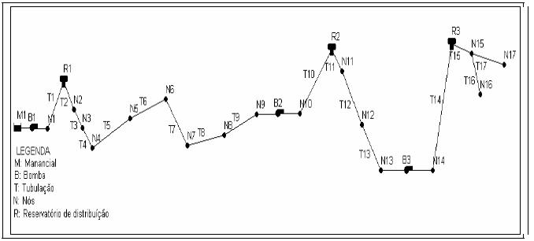
Figura 1 – Sistema adutor avaliado
Galvão et al. (2006) executaram 10.000 simulações hidráulicas desse sistema adutor (cada simulação definida para um período de 120 horas com intervalos de 1 hora) em um computador com configuração 1.024 RAM, HD 160GB, INTEL® PENTIUM® 4 HT, CPU 3.00GHz, Sistema operacional Linux Debian Sarge. O tempo de simulação para uma execução é de aproximadamente 20 segundos. Logo, estima-se que um algoritmo que requeira 10.000 simulações no Epanet de redes com características semelhantes à utilizada e com computador de desempenho equivalente, requeira aproximadamente 55 horas para fornecer os resultados de todas as simulações.
Utilizando o EpanetGrid, observou-se que em todas as execuções o ganho no tempo de processamento foi considerável, variando em torno de 94%. O menor tempo de execução registrado foi de 172 minutos, o qual corresponde à execução que recebeu o maior número de máquinas da grade, 71 máquinas, das quais 52 finalizaram ao menos uma simulação com sucesso e as demais tiveram suas simulações abortadas ou apresentaram falhas (Tabela 1).
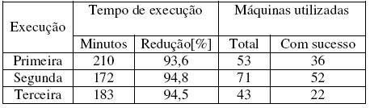
Tabela 1 – Resultados da aplicação do EpanetGrid (Galvão et al., 2006)

Lucena et al. (2006), utilizando a mesma malha, mas variando o número de simulações em cada experimento, também constataram melhorias significativas no tempo de processamento das simulações, e, observaram que, embora não linear, a redução do tempo de processamento é geralmente maior quanto maior o número de simulações demandadas (Tabela 2).

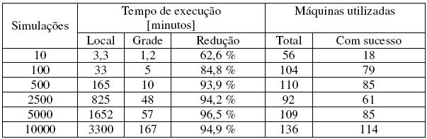
Tabela 2 – Resultados da aplicação do EpanetGrid (Lucena et al, 2006)

O PORTAL EPANETGRID
O Portal EpanetGrid é a maneira mais fácil de se utilizar a ferramenta EpanetGrid. O acesso ao portal (Figura 2) (http://kinguio.lsd.ufcg.edu.br:8080/epanetgridportal/) é realizado através de login e senha específicos para cada usuário. Para utilizar o portal, é necessário ter conhecimento básico sobre a geração de arquivos de entrada com os dados do sistema analisado utilizando o modelo definido no toolkit do Epanet (arquivo inp – Input Format File).

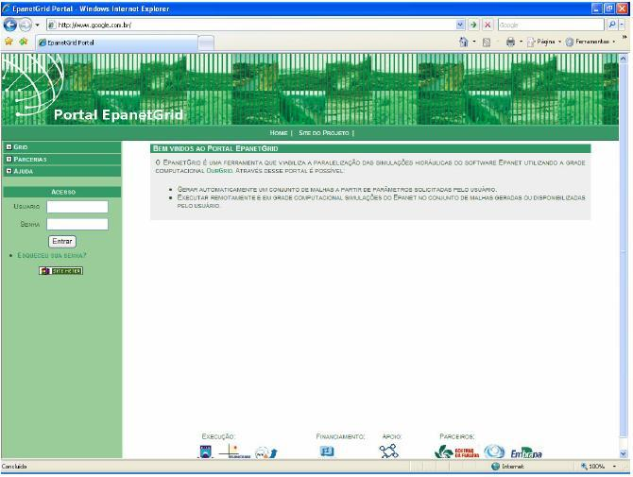
Figura 2 – O Portal EpanetGrid
A maneira mais simples de se utilizar o portal, para usuários que já tenham um experimento definido, é através do upload, em uma pasta compactada, de todos os arquivos contendo as malhas que deseja simular. A nomeação, limite máximo e alguns itens necessários para a edição desses arquivos estão disponíveis no próprio portal. Após o upload, é realizada uma análise de consistência dos arquivos enviados e, caso algum problema seja detectado, o usuário é prontamente informado.
O usuário do portal também pode fornecer apenas um único arquivo de malha e utilizar o módulo “Gerador de Cenários” para gerar variações desta malha alterando as propriedades desejadas em algum dos componentes da malha original (Figura 3). Este recurso é útil, por exemplo, quando se deseja realizar uma análise de sensibilidade a alguma propriedade da malha ou quando se deseja executar uma enumeração exaustiva de todos os cenários possíveis para uma dada malha.
Uma vez disponibilizado o conjunto de malhas que o usuário deseja simular, seja ele pré-definido ou gerado com o auxílio do Gerador de Cenários, o portal se encarrega de enviar estas malhas para execução no OurGrid (com geração dos arquivos e configuração dos parâmetros necessários) e, após o término de todas as simulações, retorna para download uma pasta compactada contendo todos os resultados das malhas avaliadas (Figura 4).

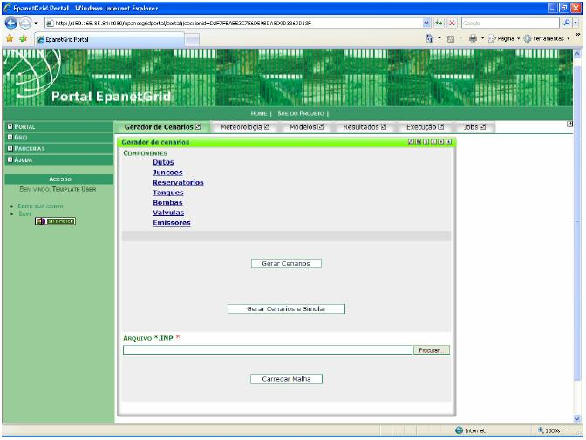
Figura 3 – Gerador de Cenários do Portal EpanetGrid

Figura 4 – Funcionamento do portal EpanetGrid

O GERADOR DE MALHAS E CENÁRIOS
Este módulo permite realizar alterações em propriedades específicas dos componentes da malha (dutos, junções, reservatórios, tanques, bombas, válvulas, emissores), a partir de variações do valor original fornecido no arquivo de malha disponibilizado pelo usuário.
O usuário pode escolher entre quatro tipos de variações:
Tipo 1: Definindo o valor máximo e mínimo da variável e a quantidade de malhas
desejadas;
Tipo 2: Definindo a porcentagem de variação e a quantidade de malhas desejadas;
Tipo 3: Definindo o valor mínimo da variável, a quantidade de malhas desejadas e a
discretização da variação desejada;
Tipo 4: Definindo o valor máximo e mínimo da variável e a discretização da variação
desejada.
A Figura 5, por exemplo, mostra uma situação hipotética em que o usuário solicita ao portal que gere 20 malhas com variação do nível inicial de um dos tanques definidos na malha original. Após a definição da variação desejada, é possível que o usuário apenas gere os cenários oriundos desta simulação, para obtenção dos arquivos, ou também, simule os cenários configurados utilizando os recursos da grade computacional.

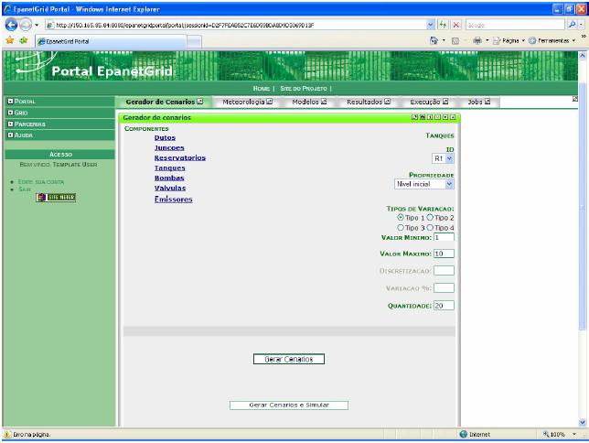
Figura 5 – Exemplo de utilização do Gerador de Malhas e Cenários

PERSPECTIVAS FUTURAS
A primeira etapa do desenvolvimento do Portal EpanetGrid consistiu na implementação e apresentação da infra-estrutura do portal, permitindo que sejam realizados remotamente experimentos simples e rápidos utilizando o módulo gerador de cenários para gerar malhas (e/ou cenários de malhas) a partir da perturbação de uma propriedade específica da malha em análise, bem como a execução de qualquer conjunto de simulações do Epanet desejado pelo usuário, desde que sejam fornecidas todas as malhas no formato requerido.
Na etapa de desenvolvimento que se segue, pretende-se implementar e disponibilizar no portal outras alternativas de utilização da ferramenta EpanetGrid, incorporando aplicações do Epanet que demandem alto desempenho computacional, as quais, inclusive, podem ser sugeridas e disponibilizadas por qualquer usuário que tenha interesse em paralelizar suas aplicações.
Estuda-se também uma maneira de facilitar a geração dos arquivos de malha no formato especificado pelo toolkit, permitindo que os usuários utilizem malhas editadas pela própria interface gráfica do Epanet (formato net) e as mesmas sejam automaticamente e remotamente convertidas para o formato inp, diminuindo os esforços gastos na fase de pré-processamento da execução da ferramenta EpanetGrid.

REFERÊNCIAS BIBLIOGRÁFICAS
ALENCAR NETO, M. (2003). Otimização de redes de distribuição de água por algoritmos
genéticos. Dissertação (Mestrado em Engenharia Civil) – Universidade Federal do Ceará,
Fortaleza, 2003.
BARBOSA, J.; SANTANA, C.; GALVÃO, C. (2003). Descrição de parte do sistema adutor
da cidade de Campina Grande, Paraíba, Brasil. UFCG.
CARRIJO, I. (2004). Extração de regras operacionais ótimas de sistemas de distribuição de
água através de algoritmos genéticos multiobjetivo e aprendizado de máquina. Tese
(Doutorado em Hidráulica e Saneamento) – Escola de Engenharia de São Carlos,
Universidade de São Paulo, São Carlos.
CASTRO, M. (2004). Uso conjunto do AutoCad e do EPANET para projeto, simulação e
dimensionamento de redes de abastecimento de água. In Seminario Hispano-Brasileiro sobre
Sistemas de Abastecimento Urbano de Água, João Pessoa.
CHEUNG, P. (2004). Análise de reabilitação de redes de distribuição de água para
abstecimento via algoritmo genético multi-objetivo. Tese (Doutorado em Hidráulica e
Saneamento) – Escola de Engenharia de São Carlos, Universidade de São Paulo, São Carlos.
CIRNE, W. (2002). Grids Computacionais: Arquiteturas, Tecnologias e Aplicações
(Computational Grids: Architectures, Tecnologies and Applications). Anais do Terceiro
Workshop em Sistemas Computacionais de Alto Desempenho (Proceedings of the Third
Workshop on High Perfomance Computing Systems).
GALVÃO, C.; BARBACENA, M.; MACHADO, E.; LACERDA, I. (2006). Simulações
intensivas de redes de abastecimento de água utilizando o epanet em grade computacional.
In: VIII Simpósio de Recursos Hídricos do Nordeste, Gravatá-PE.
VII SEREA - Seminario Iberoamericano sobre Planificación, Proyecto y Operación de Sistemas de Abastecimiento de Agua.
Morelia, de 18 a 21 de junio de 2007
10
GALVÃO, C.; CIRNE FILHO, W.; BRASILEIRO, F.; BRASILEIRO, E., ARAÚJO, E.
(2004). Computação em grade aplicada à análise de sistemas de abastecimento de água. In:
Seminário Hispano-Brasileiro sobre Sistemas de Abastecimento Urbano de Água - IV
SEREA, João Pessoa.
LÓPEZ-IBÁÑEZ, M. (2006) EPANET Toolkit. Disponível em
http://sbe.napier.ac.uk/~manuel/epanetlinux.
LÓPEZ-IBÁÑEZ, M.; PRASAD, D.; PAECHTER, B. (2005). Multi-objective pump
scheduling optimisation using evolutionary strategies. In IEEE Congress on Evolutionary
Computation, volume 1, p. 435 – 442, Edinburgh, UK.
LUCENA, K. (2005). Uso do EPANET no dimensionamento de um sistema de irrigação. In
Seminario Iberoamericano sobre Planificación, Proyecto y Operación de Sistemas de
Abastecimiento de Agua. Valência (España).
LUCENA, K.; MACHADO, E.; LACERDA, I.; GALVÃO, C. (2006). Grade computacional
como alternativa para o processamento de alto desempenho em pesquisa tecnológica. In: I
Congresso de Pesquisa e Inovação da Rede Nordeste de Educação Tecnológica, Natal-RN.
PEDROSA FILHO, L.; GOMES, H.; REY, P. (2005). Otimização da operação do sistema
adutor da cidade de João Pessoa – Brasil. In Seminario Iberoamericano sobre Planificación,
Proyecto y Operación de Sistemas de Abastecimiento de Agua. Valência (España).
REY, P.; SOLANO, J.; MIQUEL, V.; GARCÍA, R. (2004). Algoritmo genético modificado
para diseño de redes de abastecimiento de agua. In Seminario Hispaño-Brasileiro sobre
Sistemas de Abastecimento Urbano de Água, João Pessoa.
ROSSMAN, L. A. (2000). EPANET 2 – Users Manual. U.S. Environmental Protection
Agency – EPA. Cincinnati, Ohio. (Disponível em
http://www.epa.gov/nrmrl/wswrd/epanet.html).
SOARES, P. (2003). Calibração de modelos de redes de distribuição de água para
abastecimento considerando vazamento e demandas dirigidas pela pressão. Dissertação
(Mestrado em Hidráulica e Saneamento) – Escola de Engenharia de São Carlos, Universidade
de São Paulo, São Carlos.

Apêndice C

User Stories

Projeto1

 | Descrição | Status
US1 | Instalação do ambiente e assinatura de papéis | Entregue
US2 | Implementar gerador de cenários | Entregue
US3 | Permitir upload de arquivos | Entregue
US4 | Implementar interface para o gerador de cenários | Entregue
US5 | Permitir download dos resultados | Entregue
US6 | Permitir simulação de todos os cenários gerados | Entregue
US7 | Conectar um algoritmo genético | Cancelado
US8 | Escrever Manuais | Entregue
US9 | Escrever artigo para publição | Entregue

Projeto2

 | Descrição | Status
US1 | Implementar persistência dos resultados | Entregue
US2 | Migrar portal para máquina definitiva | Entregue
US3 | Conversão de malhas *.NET para *.INP | Entregue
US4 | Perquisar como melhorar performance da execução | Entregue
US5 | Implementar analisador de resultados | Testes
US6 | Atendimento de demandas | Previsao de entrega: 10/09
US7 | Implementar sistema de regras | Cancelado
US8 | Implementar dimensionador | Previsao de entrega: 18/09
US9 | Escrever Manuais | Previsao de entrega: 18/09

Apêndice D

Telas do Portal

Tela inicial do portal:
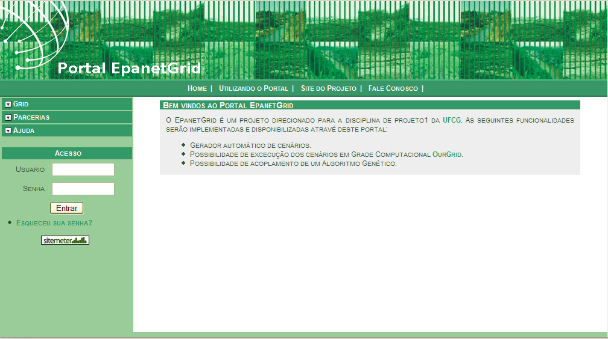

Tela para simulação de um conjunto de malhas:
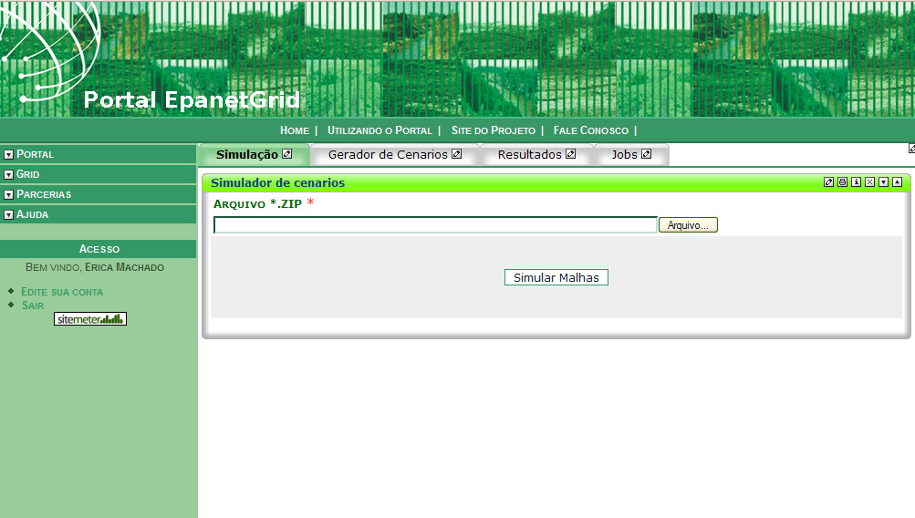

Tela para Geração de cenários:
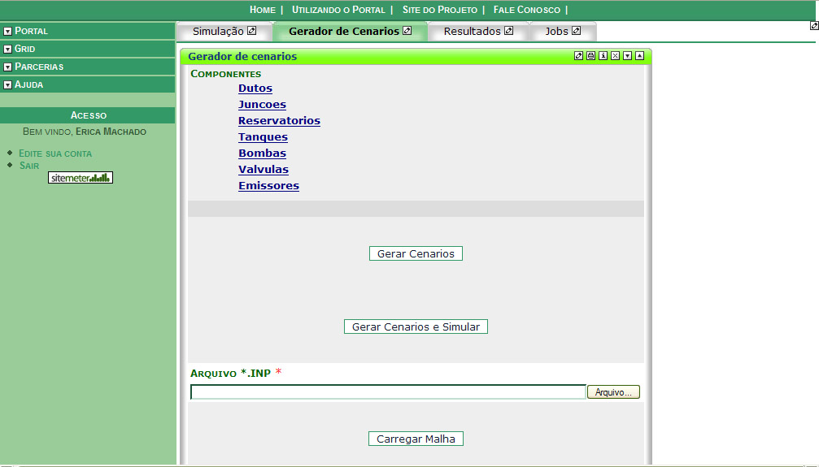

Tela para visualização dos resultados:
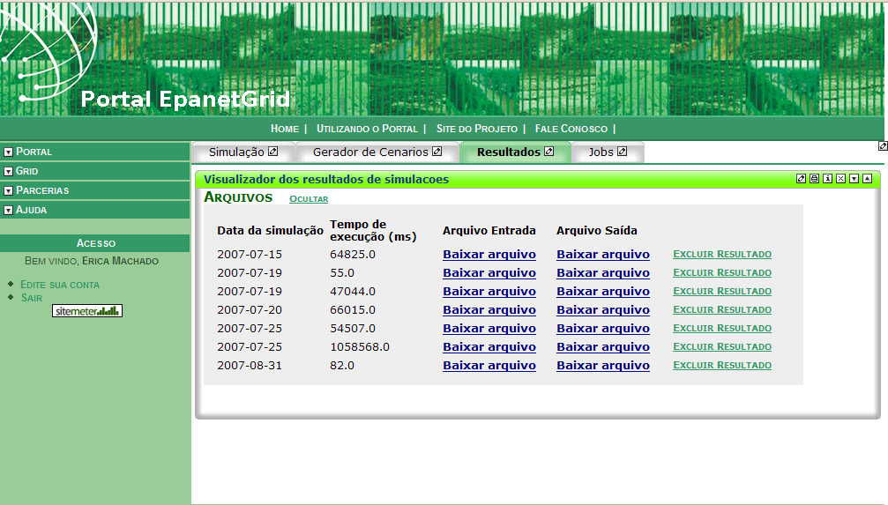

Tela para simulação acompanhamento do status da execução:

